LOCKBOX

**Készíttette és dokumentálta:**

***Demes Kornél***

***Dergecz Máté***

***Mester Johannes William***

Tartalom

1. Bevezetés 4

1.1 A projekt témája 4

1.2 A projekt célkitűzései 4

1.3 A projekt célja 4

2. Követelmény és elemzés 4

2.1 Problémameghatározás 4

2.2 Követelmények specifikációi 4

Az Admin funkciói 4

A felhasználó funkciói 5

2.3 Hardverigény 5

2.4 Szoftverigény 5

Kliens oldali eszközök 5

2.5 Tervezés és ütemezés 5

Tervezés és ütemezés 6

A technológia rövid áttekintése 6

Projektelemzés és tervezés 8

3. Rendszertervezés 9

3.1 Az összes rendszertervezés során tervezőeszközökkel 9

Fizikai tervezés 9

Adatfolyam-diagram 9

A DFD-ben használt szabványos szimbólumok 9

Folyamatábra diagram 10

Felhasználói folyamatábra 10

Használatieset-diagram 11

LockBox használati eset diagram 11

E-R Diagram 12

E-R diagram a jelszó kezelőhöz 13

3.2 Weboldal Kimenet/Bemenet 14

3.2.1 Bejelentkezés nélkül 14

3.2.2 Admin felület 20

3.2.3 Felhasználói felölet 26

3.3 Asztali Kimenet/Bemenet 29

1.Bejeletkezes: 29

2.Regisztráció 30

3.Fiókok és Jelszavak 30

4.Fiók 32

5.Kapcsolatok 34

6.Biztonsági mentés 34

7.Beállitások 35

3.4 Adatbázis-tervezés és struktúratervezés 36

3.4.1 Web adatbázis 36

3.4.1 asztali adatbázis 37

4.Tesztelés 39

4.1 Usability tesztelés 39

Tesztelési célok 39

4.2 Felhasználói felületek tesztelése 39

Tesztelési célok 39

4.3 Kompatibilitás tesztelés 39

Tesztelési célok 39

5. Következtetés 40

5.1 A rendszer korlátozása 40

5.2 A rendszer jövőbeli alkalmazási köre 40

5.3 Bibliográfia 41

**Az ábrák jegyzéke**

|  |  |  |
| --- | --- | --- |
| Ábra száma | Ábra neve | Oldalszám |
| 1 | Tervezés és felépítés | 6 |
| 2 | Adatfolyam-diagram szimbólumai | 9 |
| 3 | Folyamatábra diagram | 10 |
| 4 | Felhasználói folyamatábra | 10 |
| 5 | Jelszó kezelő használati eset diagram | 11 |
| 6 | E-R diagram szimbólumok | 13 |
| 7 | E-R diagram a jelszó kezelőhöz | 13 |
| 8 | Főoldal teteje | 14 |
| 9 | Főoldal lábléc | 14 |
| 10 | Letöltés oldal | 15 |
| 11 | Kapcsolat oldal | 15 |
| 12 | Bejelentkezés oldal | 16 |
| 13 | Elfelejtett jelszó | 16 |
| 14 | Elfelejtett jelszó sikeres küldés | 17 |
| 15 | Felhasználó kiválasztása | 17 |
| 16 | Új jelszó beállítása | 18 |
| 17 | Regisztrációs oldal | 18 |
| 18 | Rólunk oldal | 19 |
| 19 | Adatvédelmi szabályzat oldal | 19 |
| 20 | ÁSZF oldal | 20 |
| 21 | Főoldal | 21 |
| 22 | Főoldal | 21 |
| 23 | Alkalmazások | 21 |
| 24 | Szerkesztés | 22 |
| 25 | Alkalmazás törlése | 22 |
| 26 | Alkalmazás hozzá adása | 23 |
| 27 | Felhasználok | 23 |
| 28 | Üzenetek | 24 |
| 29 | Üzenet | 24 |
| 30 | Üzenet írása | 25 |
| 31 | Hírek | 25 |
| 32 | Hír szerkesztés | 25 |
| 33 | Hír törlés | 26 |
| 34 | Felhasználói főoldal felső része | 26 |
| 35 | Adat védelmi tippek | 27 |
| 36 | Jelszavak | 27 |
| 37 | Jelszó hozzáadás | 28 |
| 38 | Profil | 28 |
| 39 | Kapcsolat | 29 |
| 40 | Asztali bejelentkezés | 29 |
| 41 | Asztali regisztráció | 30 |
| 42 | Fiókok és Jelszavak | 30 |
| 43 | Jelszó hozzáadás | 31 |
| 44 | Jelszó | 31 |
| 45 | Jelszó szerkesztés | 32 |
| 46 | Fiók | 32 |
| 47 | Profilkép szerkesztés | 33 |
| 48 | Felhasználónév szerkesztés | 33 |
| 49 | Email szerkesztés | 33 |
| 50 | Jelszó szerkesztés | 34 |
| 51 | Kapcsolat | 34 |
| 52 | Biztonsági mentés | 35 |
| 53 | *Beállítások* | 35 |

# 1. Bevezetés

## 1.1 A projekt témája

* A LOCKBOX egy jelszókezelő web/asztali alkalmazás

## 1.2 A projekt célkitűzései

* Modernizálni a jelszavak tárolásának módját
* Egyszerűbben kezelhető jelszókezelő létrehozása

## 1.3 A projekt célja

* A LockBox jelszókezelő célja, hogy biztonságosan tárolja a felhasználók különböző online fiókjainak bejelentkezési adatait.
* Megkönnyítse bejelentkezési adatok kezelését.
* Az alkalmazás segít abban, hogy a felhasználók elkerüljék a gyakori problémákat, mint például:
  + Egyszerű vagy könnyen kitalálható jelszavak használata.
  + Ugyanaz a jelszó többszöri alkalmazása különböző platformokon.
  + Jelszavak elfelejtése.

# 2. Követelmény és elemzés

## 2.1 Problémameghatározás

* A felhasználók gyakran nehezen kezelik és jegyzik meg jelszavaikat:
  + Bonyolultságuk végett
  + Minden helyen majdnem különböző jelszókat használnak

## 2.2 Követelmények specifikációi

* A rendszerkövetelményeknek megfelelően két (2) modult tartalmaz:

1. Admin
2. Felhasználó

### Az Admin funkciói

Ez a modul elsősorban a következő feladatokat tartalmazza:

* Alkalmazások
  + Szerkesztés
  + Hozzáadás
  + Törlése
* Felhasználok
  + Megtekintése
  + Törlése
* Üzenetek
* Küldés
* Megtekintése
* Törlése
* Hírek
* Létrehozása
* Láthatóságának változtatása
* Törlése

### A felhasználó funkciói

Ez a modul elsősorban a következő feladatokat tartalmazza:

* Különböző alkalmazásokhoz való jelszó hozzáadása
* Profil szerkesztése
  + Név
  + Email
  + Jelszó
  + Profilkép
* Üzenet küldése szupportnak

## 2.3 Hardverigény

* Rendszer típusa 64 bites operációs rendszer.
* Windows 10/11
* 2GB RAM
* 100 MB tárhely

## 2.4 Szoftverigény

* Böngésző

### Kliens oldali eszközök

* **Processzor**: Kétmagos vagy újabb processzorral rendelkező számítógép ajánlott: 2,20 GHz-es processzor.
* **RAM**: 2GB
* **Merevlemez**: 100 MB szabad hely szükséges a rendszermeghajtón rendelkezésre álló vagy több.
* **Operációs rendszer**: Windows, Böngésző: Microsoft Edge / Google Chrome.

## 2.5 Tervezés és ütemezés

A projektciklus egyes szakaszaiban különböző időre lehet szükség, attól függően, hogy a projektciklus kulcsfontosságú aspektusának részletei a fejlesztési folyamat során ismétlődnek. A fejlesztés előtti szakaszra vonatkozó követelménygyűjtés során szerzett információk lendületet adnak a követelményelemzésnek, és az információkat a tervezési szakaszban is felhasználják.

### Tervezés és ütemezés

|  |  |  |  |
| --- | --- | --- | --- |
| AZONOSÍTÓ | Feladat neve | Kezdés/Befejezés | Időtartam |
| 1 | Analízis | 2024.09.10 - 2024.09.15 | 5 nap |
| 2 | Tervezés | 2024.09.15 - 2024.09.30 | 15 nap |
| 3 | Kódolás | 2024.10.01 - 2025.02.28 | 151 nap |
| 4 | Tesztelés | 2025.03.1 - 2025.03.15 | 15 nap |
| 5 | Dokumentáció | 2025.03.1 - 2025.04.05 | 35 nap |

*1. ábra: Tervezés és felépítés*

A fenti ütemezés meghatározza a különböző szoftverfejlesztési fázisokban szükséges becsült időt, figyelembe véve az összes helyzeti tényezőt. A csapattagok technikailag készen állnak arra, hogy néhány napos képzést vállaljanak a technológiai tudatosság megszerzése érdekében. Így a számítás szerint megvalósítható az ilyen megoldás időben történő kiépítése. **"Az ütemtervet minden szakasz végén felülvizsgálják és szükség szerint frissítik."**

### A technológia rövid áttekintése

*Kezelőfelület - HTML, CSS*

1. **HTML**

A HTML A HYPER TEXT MARKUP LANGUAGE rövidítése, amely a legszélesebb➢ körben használt nyelv a weben weboldalak fejlesztésére. A HTML a weboldalak (HTML-dokumentumok) összekapcsolásának módjára utal. Így a weboldalon elérhető linket Hypertextnek hívják.

A HTML-t Berners-Lee hozta létre 1991 végén, de a "HTML 2.0" volt az első szabványos HTML specifikáció, amelyet 1995-ben tettek közzé. A HTML 4.01 a HTML egyik fő verziója volt, és 1999 végén jelent meg. Bár a HTML 4.01 verziót széles körben használják, de jelenleg HTML-5 verziónk van, amely a HTML 4.01 kiterjesztése, és ezt a verziót 2012-ben tették közzé.

Ahogy a neve is sugallja, a HTML egy jelölőnyelv, ami azt jelenti, hogy a HTML-t egyszerűen arra használja, hogy egyszerűen "megjelölje" a szöveges dokumentumot címkékkel, amelyek megmondják a webböngészőnek, hogyan kell strukturálni a megjelenítést.

Eredetileg a HTML-t azzal a szándékkal fejlesztették ki, hogy meghatározzák a dokumentumok, például címsorok, bekezdések, listák stb. szerkezetét, hogy megkönnyítsék a tudományos információk megosztását a kutatók között. Most a HTML-t széles körben használják weboldalak formázására a HTML-ben elérhető különböző címkék segítségével.

1. **CSS**

A Cascading Style Sheet egy stíluslap nyelv, amelyet egy jelölőnyelven írt dokumentum megjelenítésének leírására használnak Bár leggyakrabban a HTML és XHTML nyelven írt weboldalak és felhasználói felületek vizuális stílusának beállítására használják, a nyelv bármilyen XML dokumentumra alkalmazható, beleértve az egyszerű XML-t, SVG-t és XUL-t, és alkalmazható beszédben vagy más médiában történő megjelenítésre. A HTML és a JavaScript mellett a CSS a legtöbb webhely által használt sarokkő technológia, amely vizuálisan vonzó weboldalakat, webalkalmazások felhasználói felületeit és számos mobilalkalmazás felhasználói felületét hozza létre.

A CSS-t elsősorban arra tervezték, hogy lehetővé tegye a dokumentum tartalmának elkülönítését a dokumentum bemutatásától, beleértve az olyan szempontokat, mint az elrendezés, a színek és a betűtípusok. Ez a szétválasztás javíthatja a tartalom hozzáférhetőségét, nagyobb rugalmasságot és ellenőrzést biztosíthat a megjelenítési jellemzők meghatározásában, lehetővé teszi több HTML-oldal számára a formázás megosztását azáltal, hogy a megfelelő CSS-t külön .css fájlban adja meg, és csökkentheti a szerkezeti tartalom összetettségét és ismétlődését.

A CSS specifikációkat a World Wide Web Consortium (W3C) tartja karban. Az internetes adathordozó típusú (MIME-típusú) szöveget/css-t az RFC 2318 (1998. március) regisztrálja a CSS-sel való használatra. A W3C ingyenes CSS érvényesítési szolgáltatást működtet a CSS dokumentumokhoz.

A CSS egyszerű szintaxissal rendelkezik, és számos angol kulcsszót használ a különböző stílustulajdonságok nevének megadásához. A stíluslap szabályok listájából áll. Minden szabály vagy szabálykészlet egy vagy több választóból és egy deklarációs blokkból áll.

*Háttér - PHP, MySQL*

* **PHP**

A PHP Hypertext Pre-processor (PHP) egy olyan programozási nyelv, amely lehetővé teszi a webfejlesztők számára, hogy dinamikus tartalmat hozzanak létre, amely kölcsönhatásba lép az adatbázisokkal. A PHP-t alapvetően web alapú szoftveralkalmazások fejlesztésére használják. Ez az oktatóanyag segít felépíteni a bázist a PHP segítségével. A PHP egy kis nyílt forráskódú projektként indult, amely úgy fejlődött, ahogy egyre több ember rájött, mennyire hasznos. Rasmus Lerdorf 1994-ben szabadította fel a PHP első verzióját.

* A PHP a "PHP: Hypertext Preprocessor" rekurzív rövidítése.
* A PHP egy szerveroldali szkriptnyelv, amely HTML-be van beágyazva. Dinamikus tartalom, adatbázisok, munkamenet-követés kezelésére, akár teljes e-kereskedelmi webhelyek építésére is szolgál.
* Számos népszerű adatbázissal integrálva van, beleértve a MySQL, Postgre SQL, Oracle, Sybase, Informix és Microsoft SQL Server adatbázisokat.
* A PHP végrehajtása kellemesen gyors, különösen, ha Apache modulként fordítják le a Unix oldalon. A MySQL szerver, miután elindult, még nagyon összetett lekérdezéseket is végrehajt hatalmas eredménykészletekkel rekordidő alatt.
* A PHP számos fő protokollt támogat, mint például a POP3, IMAP és LDAP. A PHP4 hozzáadta a Java és az elosztott objektum architektúrák (COM és CORBA) támogatását, így az n-szintű fejlesztés először lehetséges.
* A PHP megbocsátó: A PHP nyelve megpróbál a lehető legmegbocsátóbb lenni.
* A PHP szintaxisa C-szerű.
* **MySQL**

A MySQL egy adatbázis, amelyet széles körben használnak az adatbázisokban lévő adatok lekérdezésére, frissítésére és kezelésére.

A MySQL egy nyílt forráskódú RDBMS, amely az SQL-re támaszkodik az adatbázisban lévő adatok feldolgozásához. A MySQL API-kat biztosít olyan nyelvekhez, mint a C, C++, Eiffel, JAVA, Perl, PHP és Python. A MySQL-t leggyakrabban webes alkalmazásokhoz és beágyazott alkalmazásokhoz használják, és sebessége és megbízhatósága miatt a szabadalmaztatott adatbázis-rendszer népszerű alternatívájává vált. A MySQL futtatható UNIX, Windows és Mac OS rendszereken.

### Projektelemzés és tervezés

Az alapötlet az, hogy a felhasználok bárhonnan, bármikor elérhessék a jelszavaikat

Felhasználó

* A felhasználó regisztrálhat, bejelentkezhet, kijelentkezhet a rendszerből.
* Kapcsolatfelvétel az adminisztrátorral
* Jelszavak mentése, módosítása és törlése
* Módosíthatja a profilját
* Ki, illetve bekapcsolhatja a kétlépcsős azonosítást
* Hírek/újdonságok megtekintése

*Funkcionalitás*

* Egyszerre egy vagy több felhasználó látogatja meg a weboldalt.

*Használhatóság*

* Bármely böngészőben futtathatja ezt a weboldalt.

*Teljesítmény*

* A weboldalt a Felhasználó operációs rendszerének megfelelően hajtja végre.

*Admin*

* A rendszergazda kezelheti a rendszert.
* Megtekintheti az általános statisztikai adatokat
* Hozzáadhat új alkalmazás ikonokat
* Törölheti a felhasználókat
* Üzenetek megtekintése, illetve küldése
* Hírek közlése

# 3. Rendszertervezés

## 3.1 Az összes rendszertervezés során tervezőeszközökkel

A tervezési fázis célja a követelmények által meghatározott probléma megoldásának megtervezése. A rendszertervezés célja, hogy azonosítsa azokat a modulokat, amelyeknek a rendszerben kell lenniük, ezeknek a moduloknak a specifikációját és azt, hogy hogyan hatnak másokkal az eredmények elérése érdekében. A tervezési folyamat célja egy olyan modell létrehozása, amely később felhasználható a rendszer felépítéséhez. A gyártott modellt a rendszer tervezésének nevezik.

A rendszertervezés az a folyamat, amely meghatározza a rendszer architektúráját, összetevőit, moduljait, interfészeit és adatait a meghatározott követelmények kielégítésére.

Általában a tervezés 2 szakaszban megy végbe:

* Fizikai tervezés
* Adatbázis tervezés

### Fizikai tervezés

A fizikai tervezés egy rendszer grafikus ábrázolása, amely bemutatja a rendszer belső és külső entitásait, valamint az adatok áramlását ezekbe az entitásokba és azokból. A belső entitás egy olyan entitás a rendszeren belül, amely átalakítja az adatokat.

A rendszer fizikai tervezésének ábrázolásához olyan diagramokat használunk, mint az adatfolyam-diagramok, az E-R diagramok, a használati esetdiagramok stb.

### Adatfolyam-diagram

Az adatfolyam-diagramok (DFD) az információs rendszeren keresztül történő adatáramlás grafikus ábrázolása. Az adatfolyam-diagramokat a rendszerelemzés használja az információfeldolgozó rendszerek tervezésére, de az egész szervezet modellezésének módjára is. A DFD fő érdeme, hogy áttekintést nyújt arról, hogy a rendszer milyen adatokat dolgozna fel. Milyen átalakítások történnek az adatokon, milyen adatokat tárolnak és milyen tárolt adatokat használnak, és hol az eredmény áramlás.

### A DFD-ben használt szabványos szimbólumok

|  |  |  |
| --- | --- | --- |
| ***Jelkép*** | ***Név*** | ***Funkció*** |
| Nyíl | **Adatfolyamat** | Az adatáramlás irányát jelzi egyik lépésből a másikba. |
| Kör | **Folyamat** | A folyamat kezdetét vagy végét jelöli. |
| Téglalap | **Bemenet/kimenet** | Egy adott műveletet vagy lépést jelöl. |
| Rombusz | **Döntési pont** | Döntési pont, amely két vagy több lehetőséget tartalmaz (pl. igen/nem). |

*2. ábra: Adatfolyam-diagram szimbólumai*

### Folyamatábra diagram

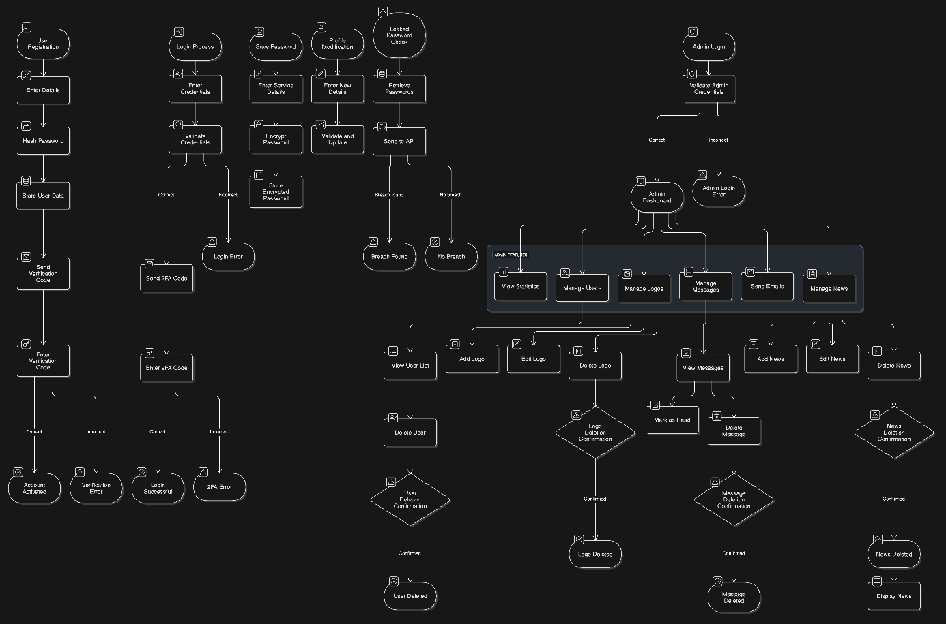

3. ábra: Folyamatábra diagram

### Felhasználói folyamatábra

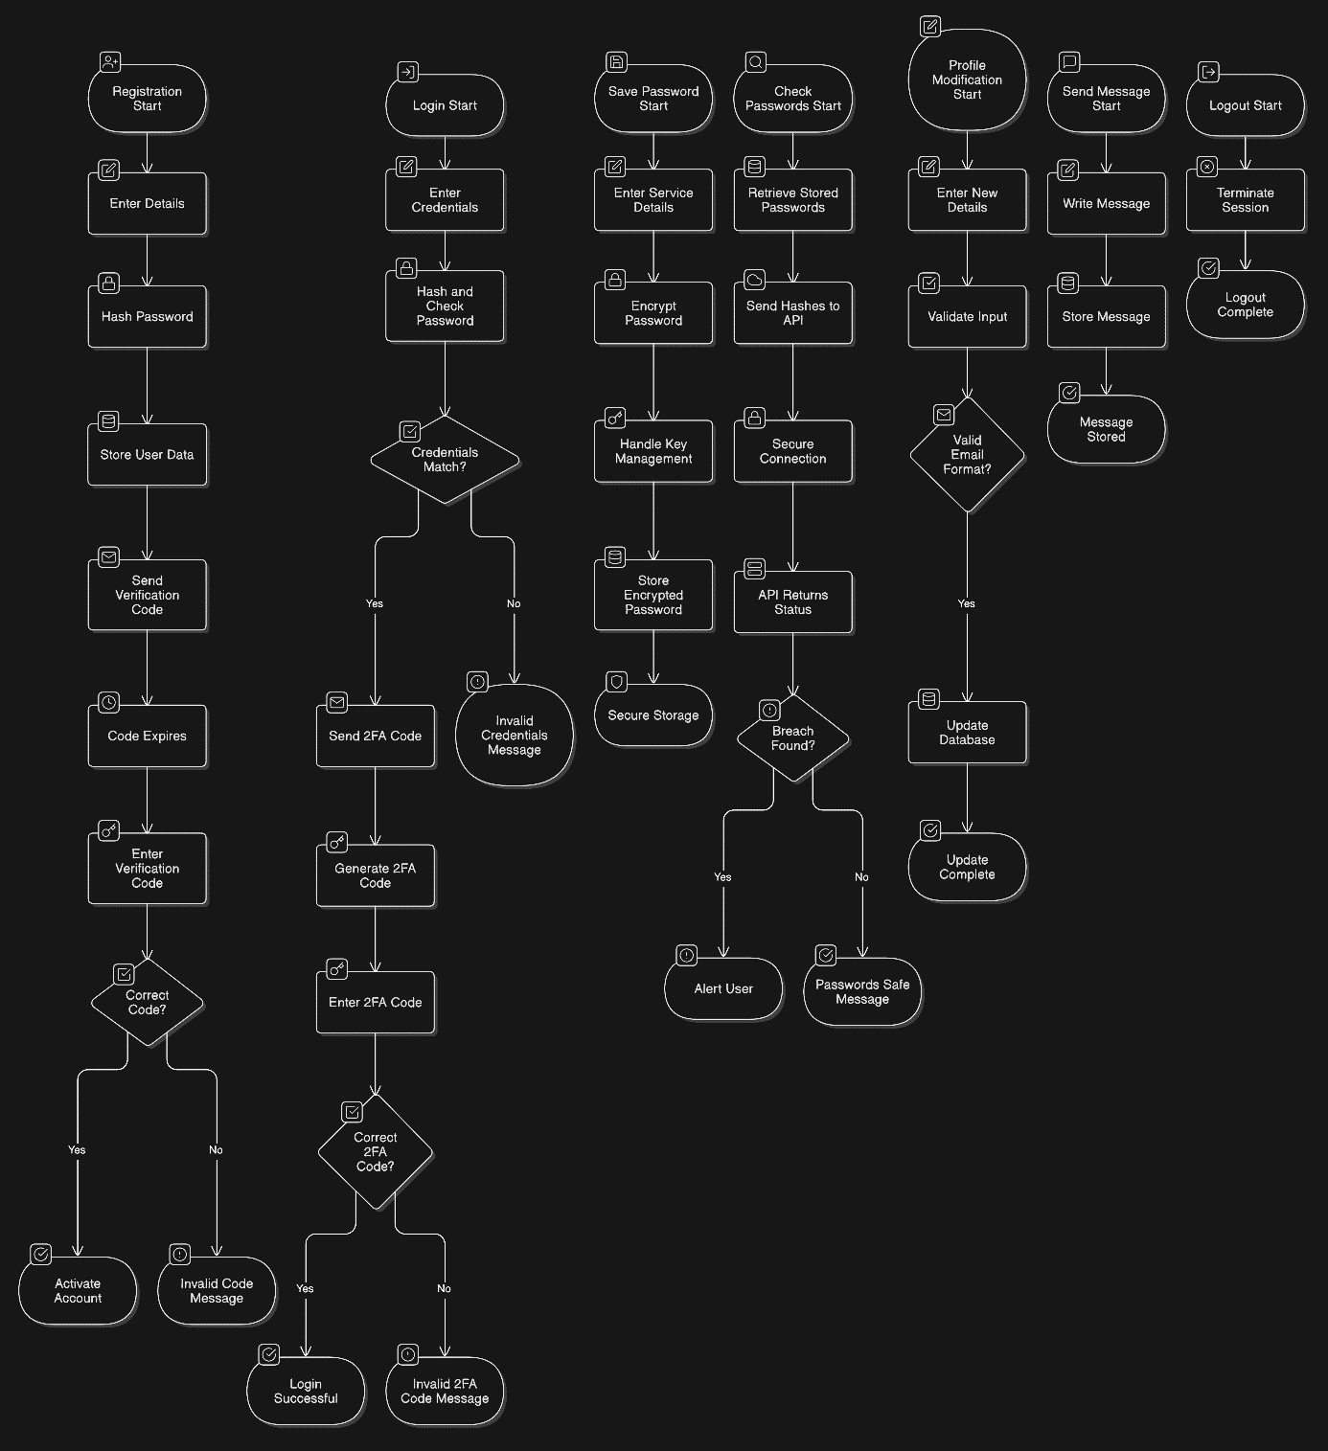

4. ábra: Felhasználói folyamatábra

### Használatieset-diagram

Ez a használati eset diagram a LockBox rendszer felhasználóinak és adminisztrátorainak funkcióit mutatja be. A diagram két fő szereplőt tartalmaz:

#### User (Felhasználó)

A rendszer alapvető használója, aki különböző műveleteket végezhet, például jelszavakat kezelhet, profilinformációt módosíthat, és híreket olvashat.

Felhasználói funkciók

* View News – Hírek megtekintése.
* Send Messages – Üzenetek küldése.
* Change Profile Information – Profiladatok módosítása.
* Manage Passwords – Jelszavak kezelése.
* Dispense Product – Termék kiadása (feltételezhetően egy fizikai vagy digitális termék hozzáférése).
* View Leaked Passwords – Kiszivárgott jelszavak megtekintése.

#### Admin (Rendszergazda)

Az adminisztrátor magasabb szintű hozzáféréssel rendelkezik, és képes kezelni a felhasználói adatokat, statisztikákat megtekinteni, üzeneteket és híreket kezelni, valamint alkalmazáslogókat módosítani.

Adminisztrátori funkciók

* Delete Users – Felhasználók törlése.
* View Statistical Data – Statisztikai adatok megtekintése.
* Manage Application Logos – Alkalmazáslogók kezelése.
* View Messages – Üzenetek megtekintése.
* Delete Messages – Üzenetek törlése.
* Send Emails – E-mailek küldése.
* Manage News – Hírek kezelése.

A diagram vizuálisan ábrázolja a rendszer működését, és egyértelműen elválasztja a felhasználói és adminisztrátori jogosultságokat.

### LockBox használati eset diagram

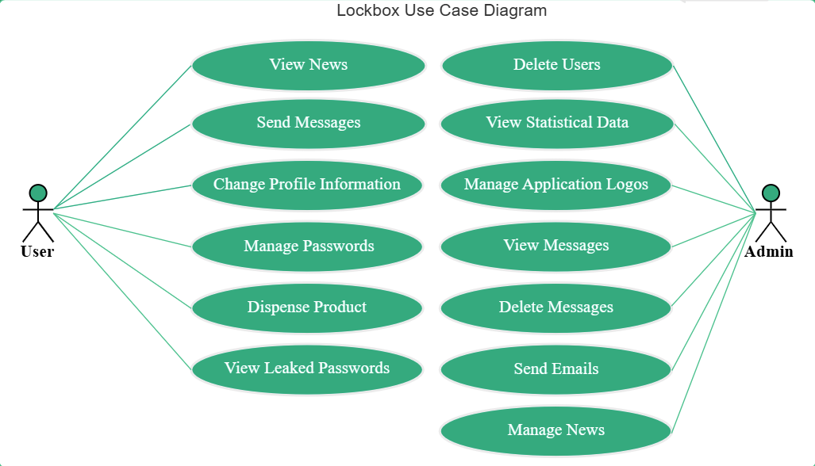

5. ábra: jelszó kezelő használati eset diagram

### E-R Diagram

Ez az entitás-kapcsolat (E-R) diagram egy jelszókezelő rendszer adatbázisának szerkezetét mutatja be. Az adatbázis több táblából áll, amelyek különböző funkciókat szolgálnak ki, például felhasználókezelés, jelszótárolás, aktivitásfigyelés és naplózás.

#### Főbb táblák és kapcsolataik

**users (felhasználók)**

* Tárolja a regisztrált felhasználók adatait, beleértve a felhasználónevet, email címet, jelszót, profilképet, szerepkört és a kétfaktoros hitelesítés állapotát.
* Kapcsolatok:
  + Kapcsolatban áll a saved_passwords, password_resets, és active_users táblákkal a user_id mezőn keresztül.

**saved_passwords (mentett jelszavak)**

* A felhasználók által mentett bejelentkezési adatokat tárolja különböző alkalmazásokhoz.
* Kapcsolatok:
  + Egy felhasználó több mentett jelszóval rendelkezhet (user_id idegen kulcs a users táblára).
  + Kapcsolódik az applications táblához a logo_id mezőn keresztül, amely az adott alkalmazás logóját tárolja.

**applications (alkalmazások)**

* Az alkalmazások nevét és logóját tartalmazza, amelyeket a felhasználók menthetnek.
* Kapcsolatok:
  + Összekapcsolódik a saved_passwords táblával a logo_id mezőn keresztül.

**password_resets (jelszó-visszaállítások)**

* Tárolja a jelszó-visszaállítási kérelmeket, beleértve a visszaállítási tokeneket, lejárati időket és a felhasználói email címeket.
* Kapcsolatok:
  + Kapcsolatban áll a users táblával (user_id).

**active_users (aktív felhasználók)**

* Nyomon követi a bejelentkezett felhasználókat, az IP-címüket, helyzetüket és az utolsó aktivitásukat.
* Kapcsolatok:
  + Kapcsolatban áll a users táblával (user_id).

**failed_logins (sikertelen bejelentkezések)**

* Rögzíti a sikertelen bejelentkezési kísérleteket az IP-cím és az időbélyeg alapján.

**news (hírek)**

* A rendszer híreit tárolja, amelyek címekből, tartalmakból és láthatósági állapotból állnak.

**contact (kapcsolatfelvétel)**

* A felhasználók által küldött üzeneteket tárolja, beleértve az email címet, tárgyat, üzenetet és az olvasottsági státuszt.

**sent_emails (elküldött e-mailek)**

* Az elküldött e-maileket rögzíti, például jelszó-visszaállítási vagy értesítő leveleket.

#### E-R diagram szimbólumok

|  |  |
| --- | --- |
| **Szimbólum** | **Jelentés** |
| Dokumentum ikon | „news” tábla, hírek tárolása |
| Nagyító ikon | „failed_logins” tábla, sikertelen bejelentkezési kísérletek |
| Figyelmeztetés ikon | „failed_logins” tábla, sikertelen bejelentkezési kísérletek |
| Boríték ikon | „sent_emails” tábla, elküldött e-mailek |
| Lakat ikon | „saved_passwords” tábla, mentett jelszavak |
| Frissítés ikon | „password_resets” tábla, jelszó-visszaállítási adatok |
| Táblázat ikon | „applications” tábla, alkalmazások tárolása |
| Mappa ikon | „users” tábla, felhasználói adatok |
| Hullám ikon | „active_users” tábla, aktív felhasználók információi |

*6. ábra: E-R diagram szimbólumok*

### E-R diagram a jelszó kezelőhöz

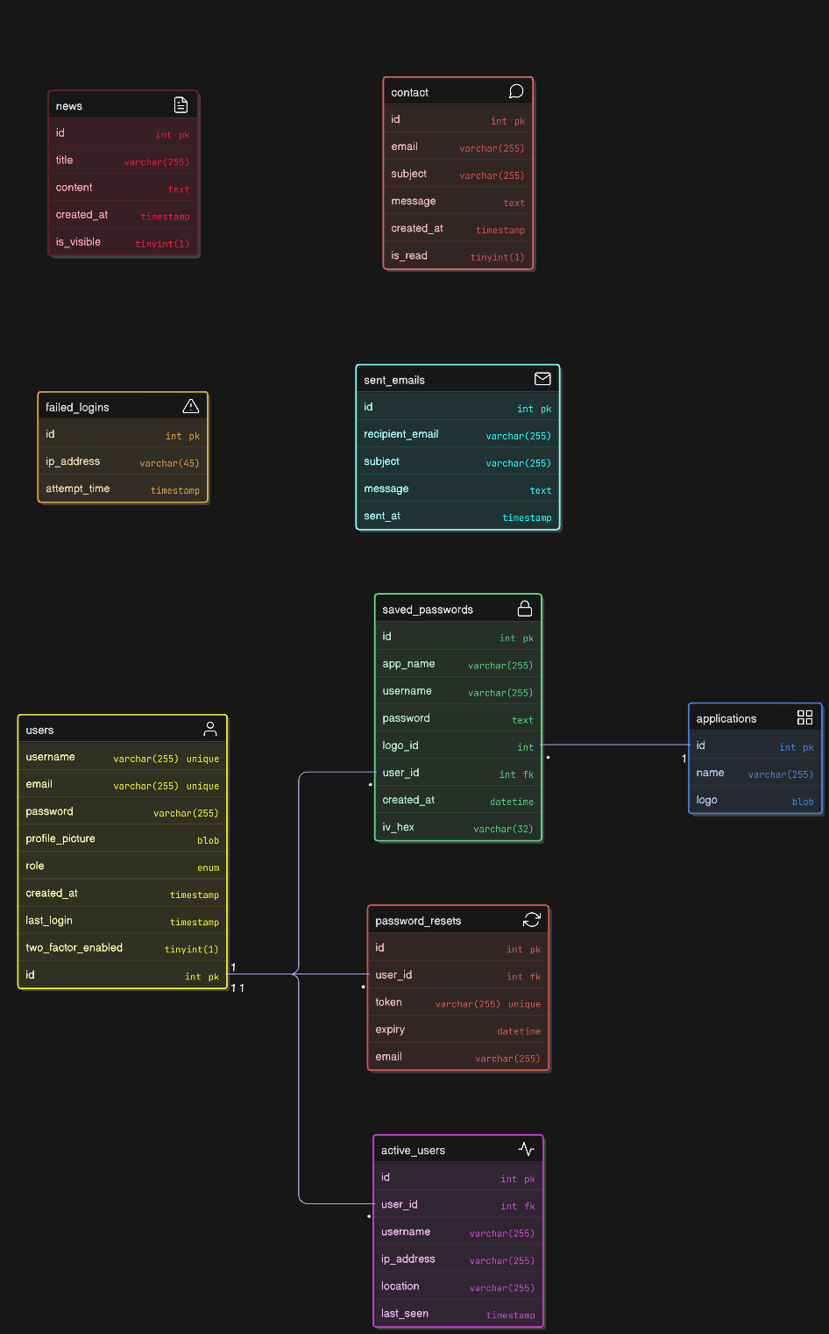

7. ábra: E-R diagram a jelszó kezelőhöz

## 3.2 Weboldal Kimenet/Bemenet

### 3.2.1 Bejelentkezés nélkül

Az összes oldal a következő hivatkozásokat tudjuk elérni:

* A menü sávban:
  + Főoldal
  + Letöltés
  + Kapcsolat
  + Bejelentkezés
* Az láblécében:
  + Rólunk
  + Kapcsolat
  + Adatvédelmi szabályzat
  + ÁSZF

#### 1. A LockBox weboldal kezdő lapja

* Az oldal egy rövid bemutatkozással kezd, és ismerteti az előnyeit a jelszó kezelőnek.

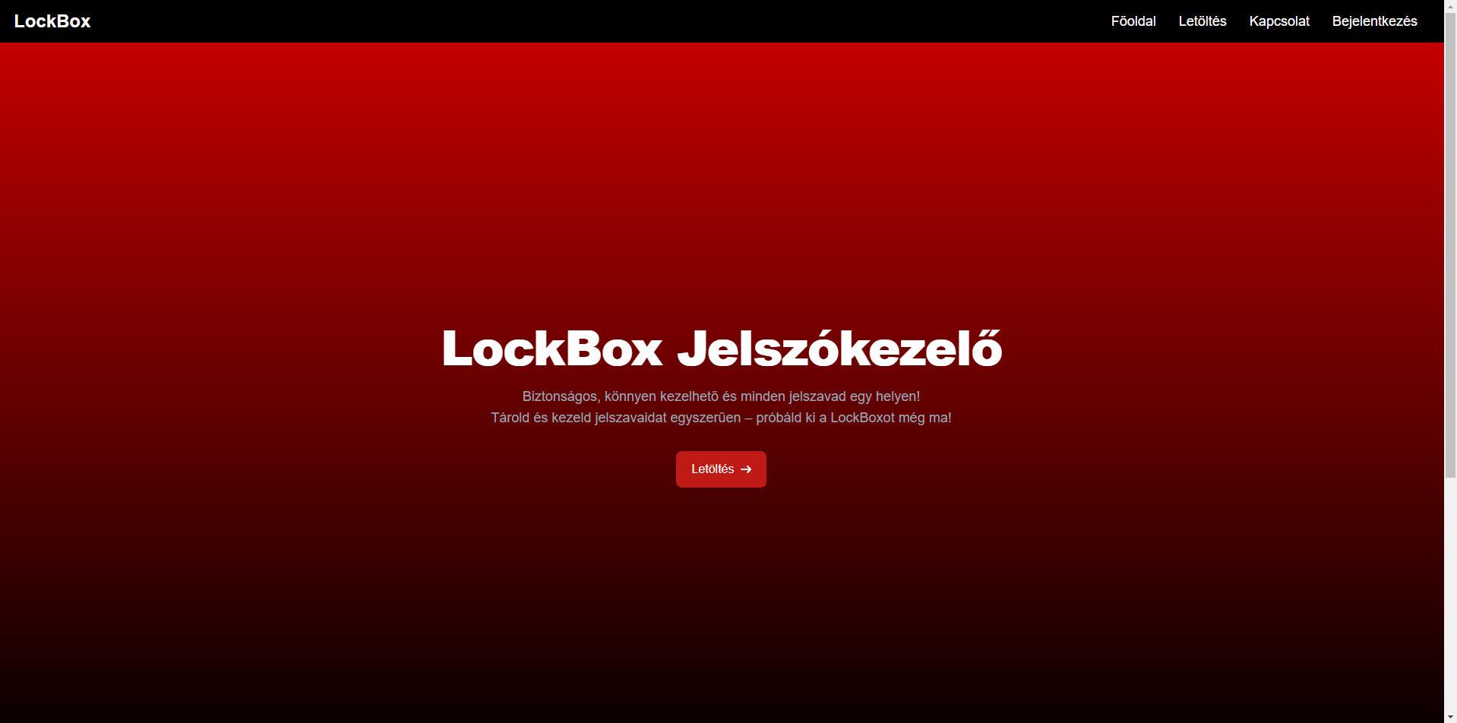

8. ábra: Főoldal teteje

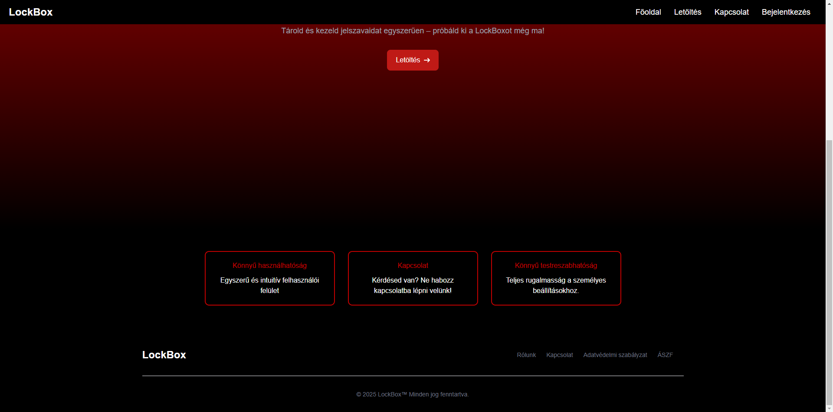

9. ábra: Főoldal lábléc

#### 2. Letöltés

* Itt lehet letölteni asztali gépre a szoftver.

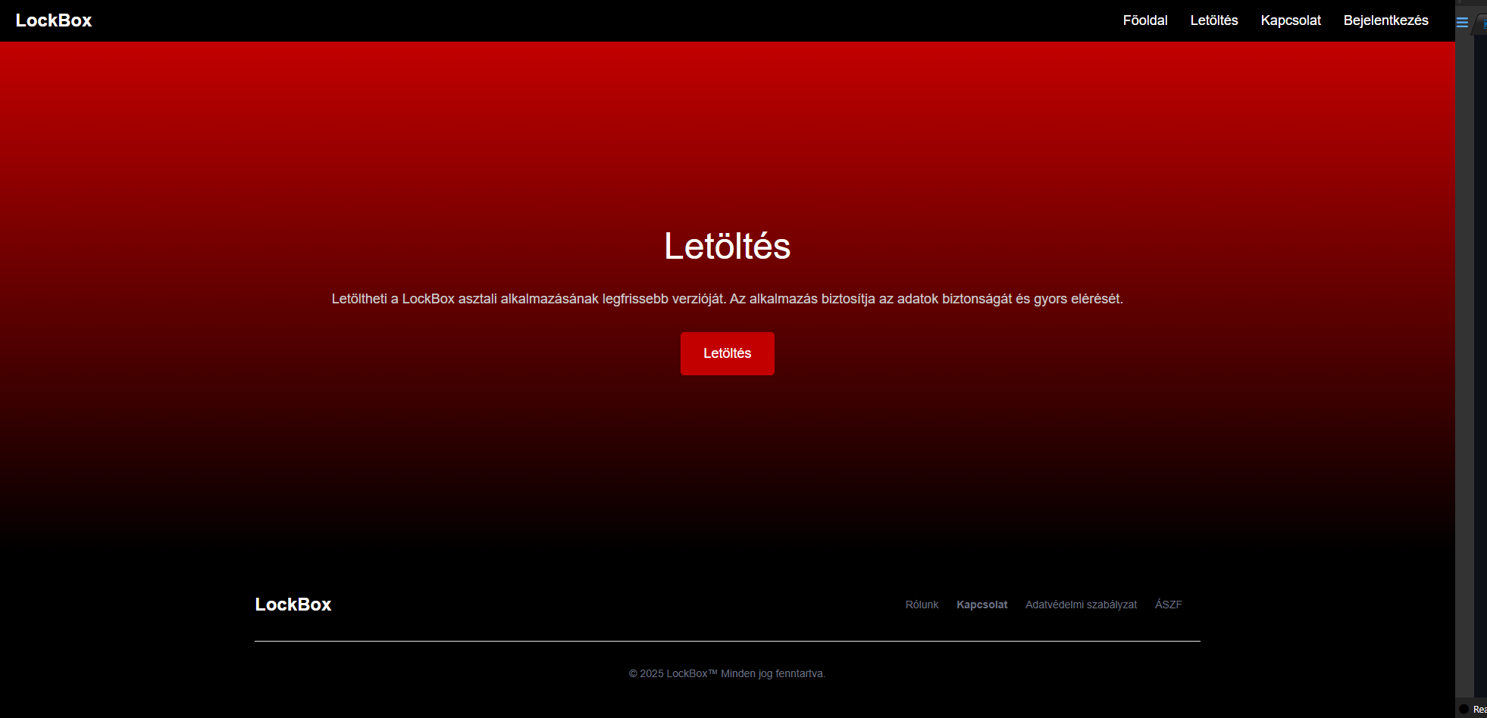

10. ábra: Letöltés oldal

#### 3. Kapcsolat

* Itt tud a felhasználó kérdéssel fordulni az adminhoz, illetve hibát bejelenteni.
* Kötelező kitöltendő mezők:
  + Email cím:
    - Csak megfelelő formátumot fogad el
    - Példa: kissjanos@gmail.com
  + Tárgy
  + Üzenet

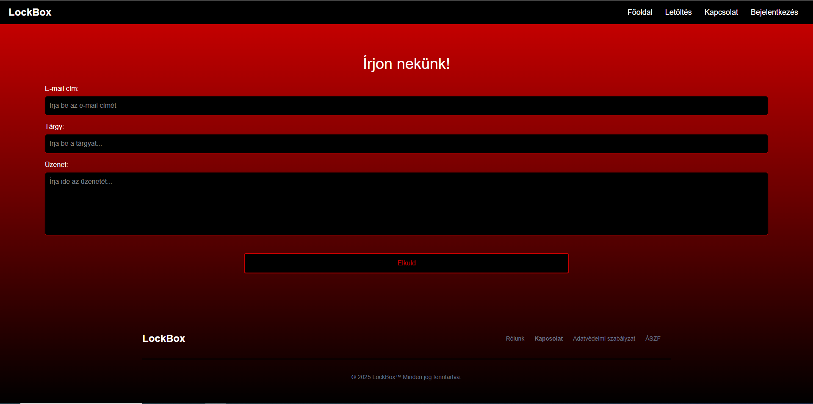

11. ábra: Kapcsolat oldal

#### 4. Bejelentkezés

* Bejelentkezési oldal a felhasználok számára.
* Kötelező kitöltendő mezők:
  + Felhasználónév
  + Jelszó
* Innen tudja elérni a felhasználó a Regisztrációs oldalt.

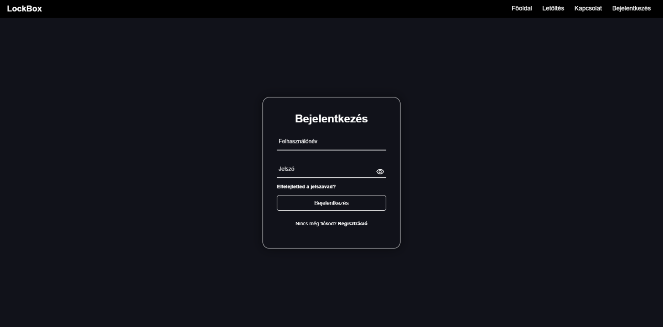

12. ábra: Bejelentkezés oldal

#### 5. Elfelejtett jelszó

* Ha a felhasználó elfelejti a jelszavát akkor itt tudja megváltoztatni, hogy a rendszer küld egy linket az email címére

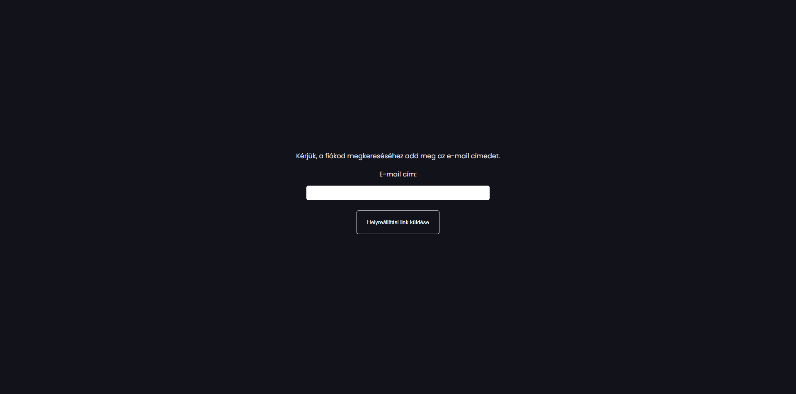

13. ábra: Elfelejtett jelszó

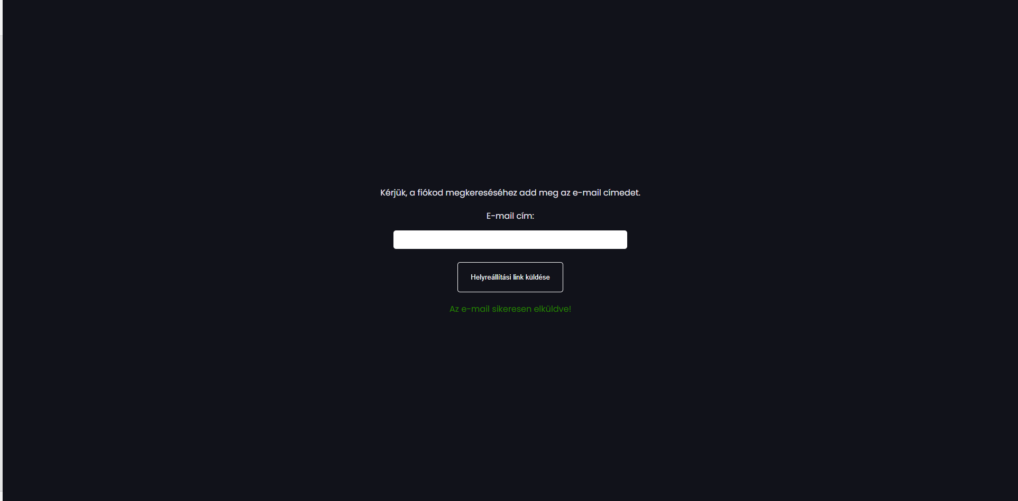

14. ábra: Elfelejtett jelszó sikeres küldés

* Az emailt megnyitja és megváltoztatja a jelszót
* Ha az emailhez több felhasználó van csatolva akkor kitudja választani, hogy melyiken szeretné megváltoztatni

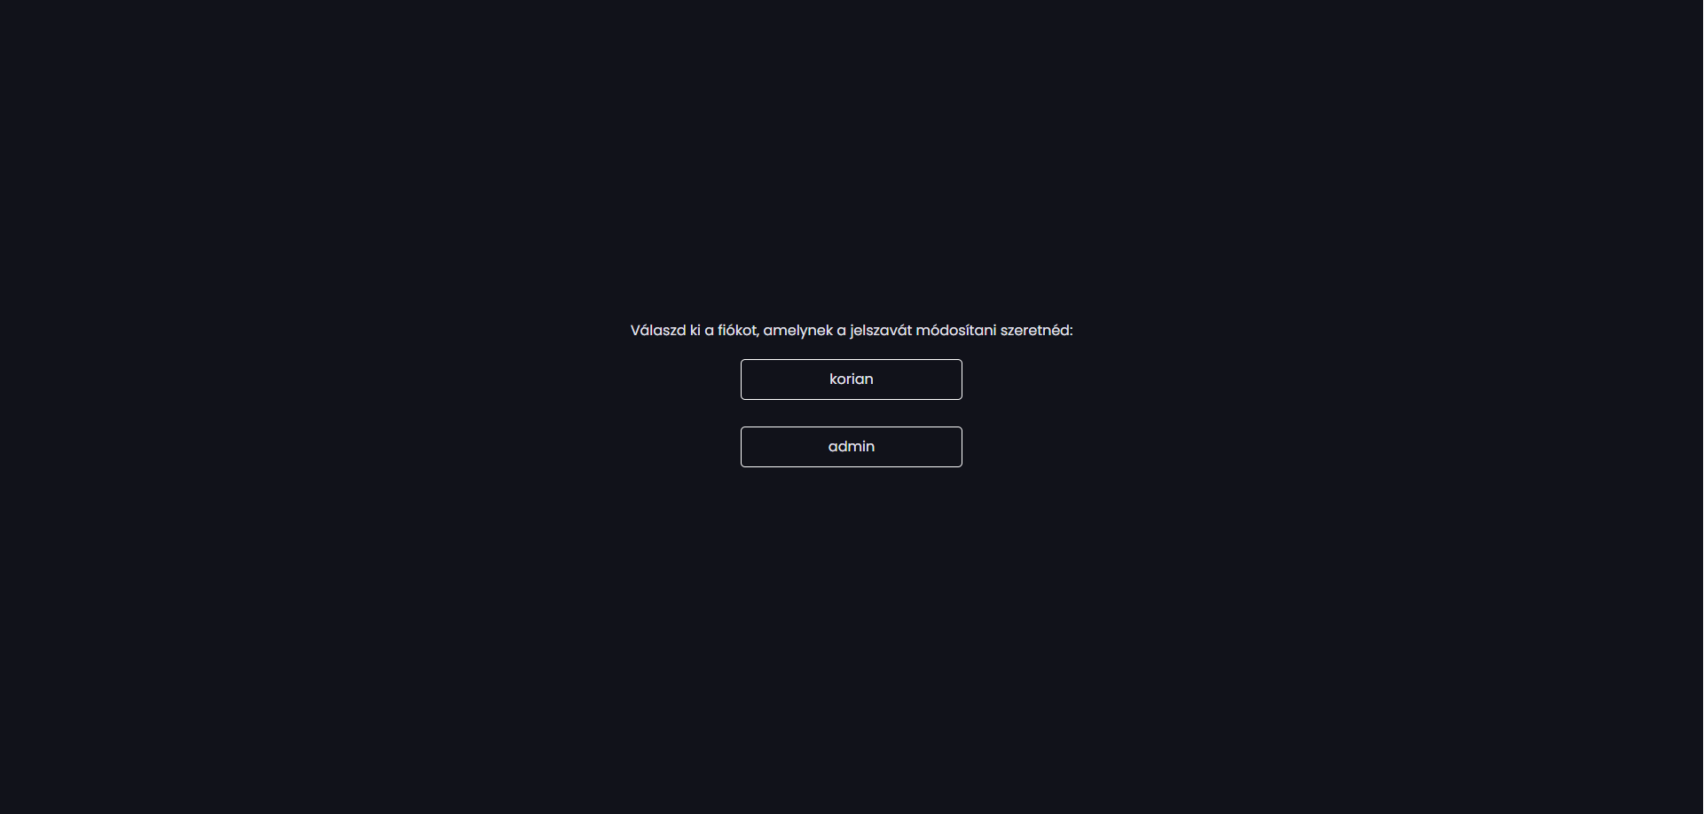

15. ábra: Felhasználó kiválasztása

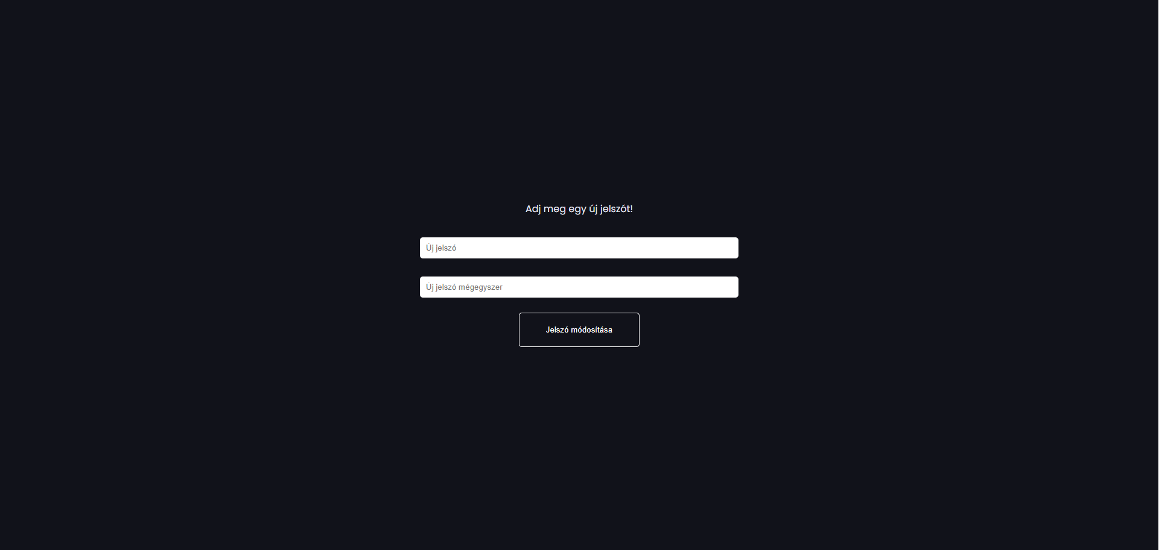

16. ábra: Új jelszó beállítása

#### 6. Regisztráció

* Itt tud regisztrálni a felhasználó
* Kötelező kitöltendő mezők:
  + Felhasználónév
    - Email cím:
    - Csak megfelelő formátumot fogad el
    - Példa: kissjanos@gmail.com
* Jelszó

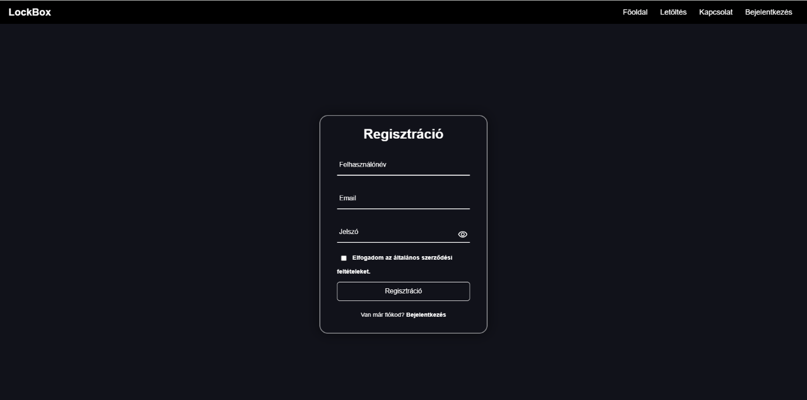

17. ábra: Regisztrációs oldal

#### 7. Rólunk

* Röviden bemutatja a fejlesztő csapatott
* Röviden bemutatja a szoftvert

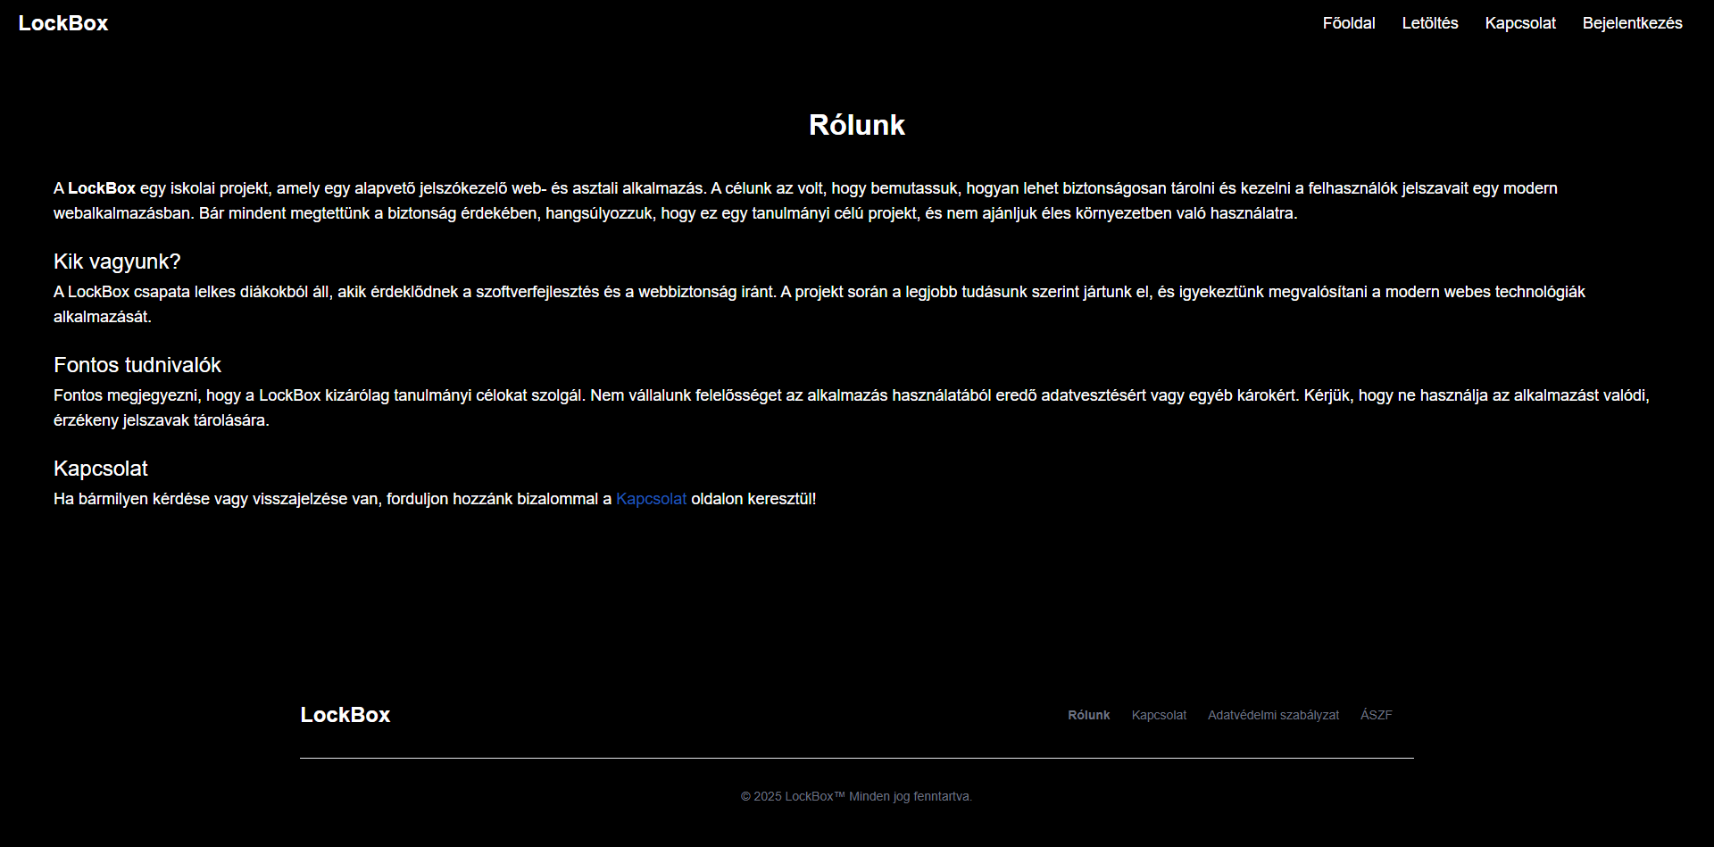

18. ábra: Rólunk oldal

#### 8. Adatvédelmi szabályzat

* Az adatvédelmi szabályzat van benne leírva

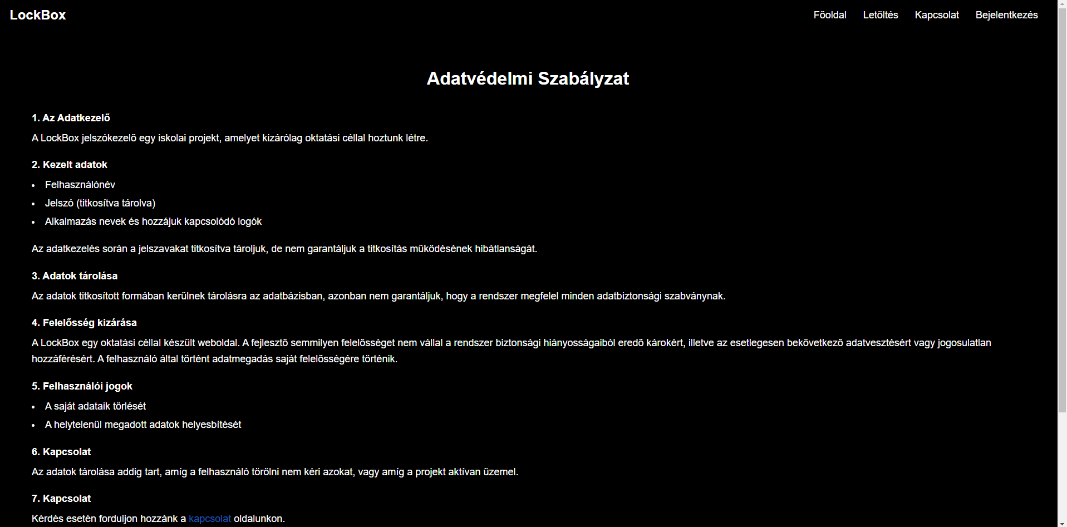

19. ábra: Adatvédelmi szabályzat oldal

#### 9. ÁSZF

* Az Általános Szerződési Feltételeket tartalmazza

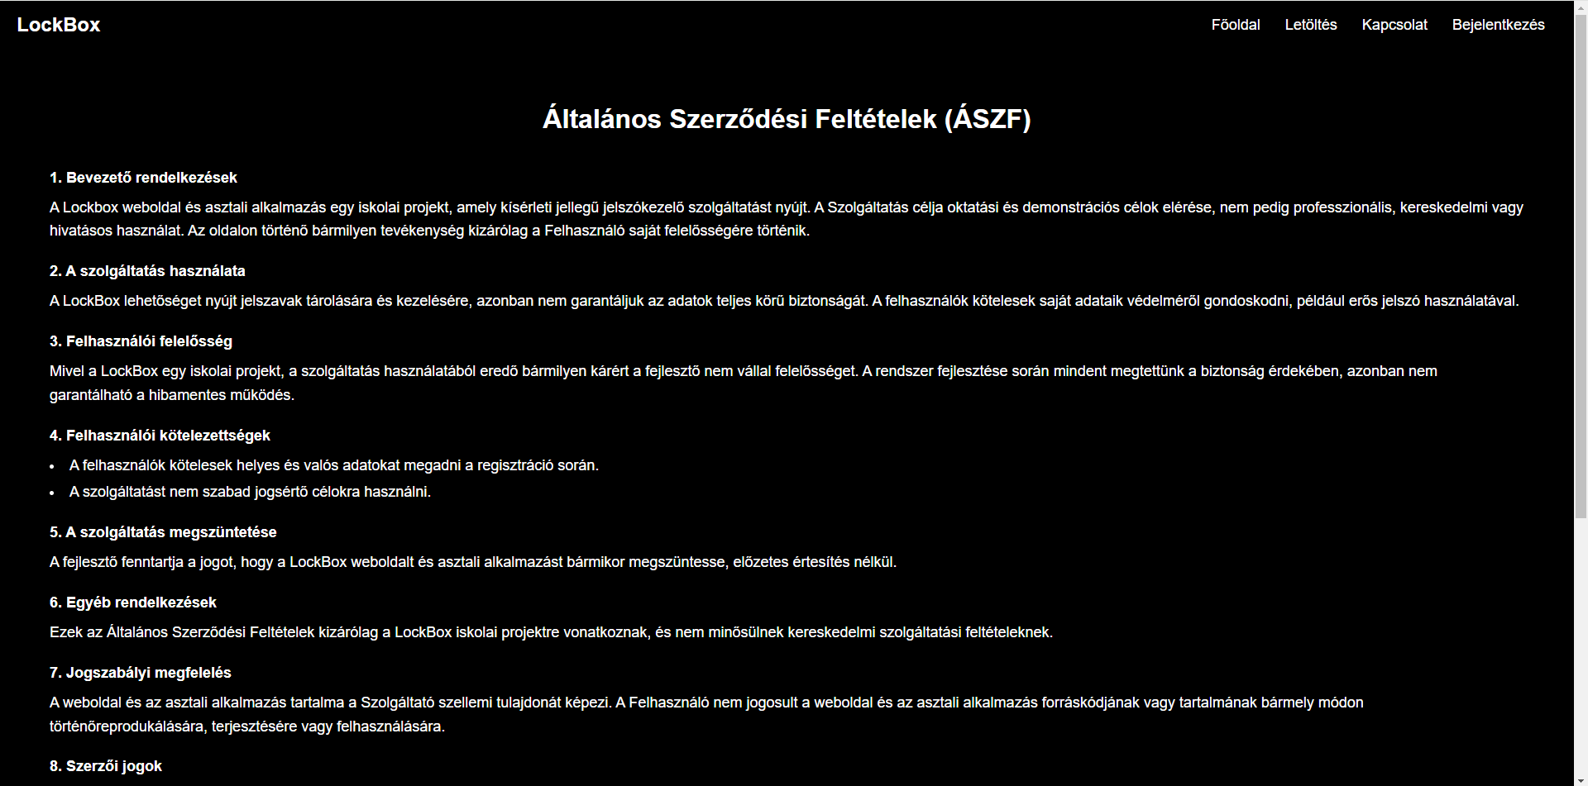

20. ábra: ÁSZF oldal

### 3.2.2 Admin felület

Az összes oldal a következő hivatkozásokat tudjuk elérni:

* A menu sávban:
* Főoldal
* Alkalmazások
  + Alkalmazások
  + Hozzáadás
* Felhasználok
* Üzenetek
* Hírek / Újdonságok
* Ki jelentkezés

#### 1. Főoldal

* A főoldalon a következő adatokat ismerteti az adminnal:
* Általános adatok
* Aktív felhasználók
* Gyanús IP-k
* Rendszer adatok
* Szerver CPU & RAM kihasználtság

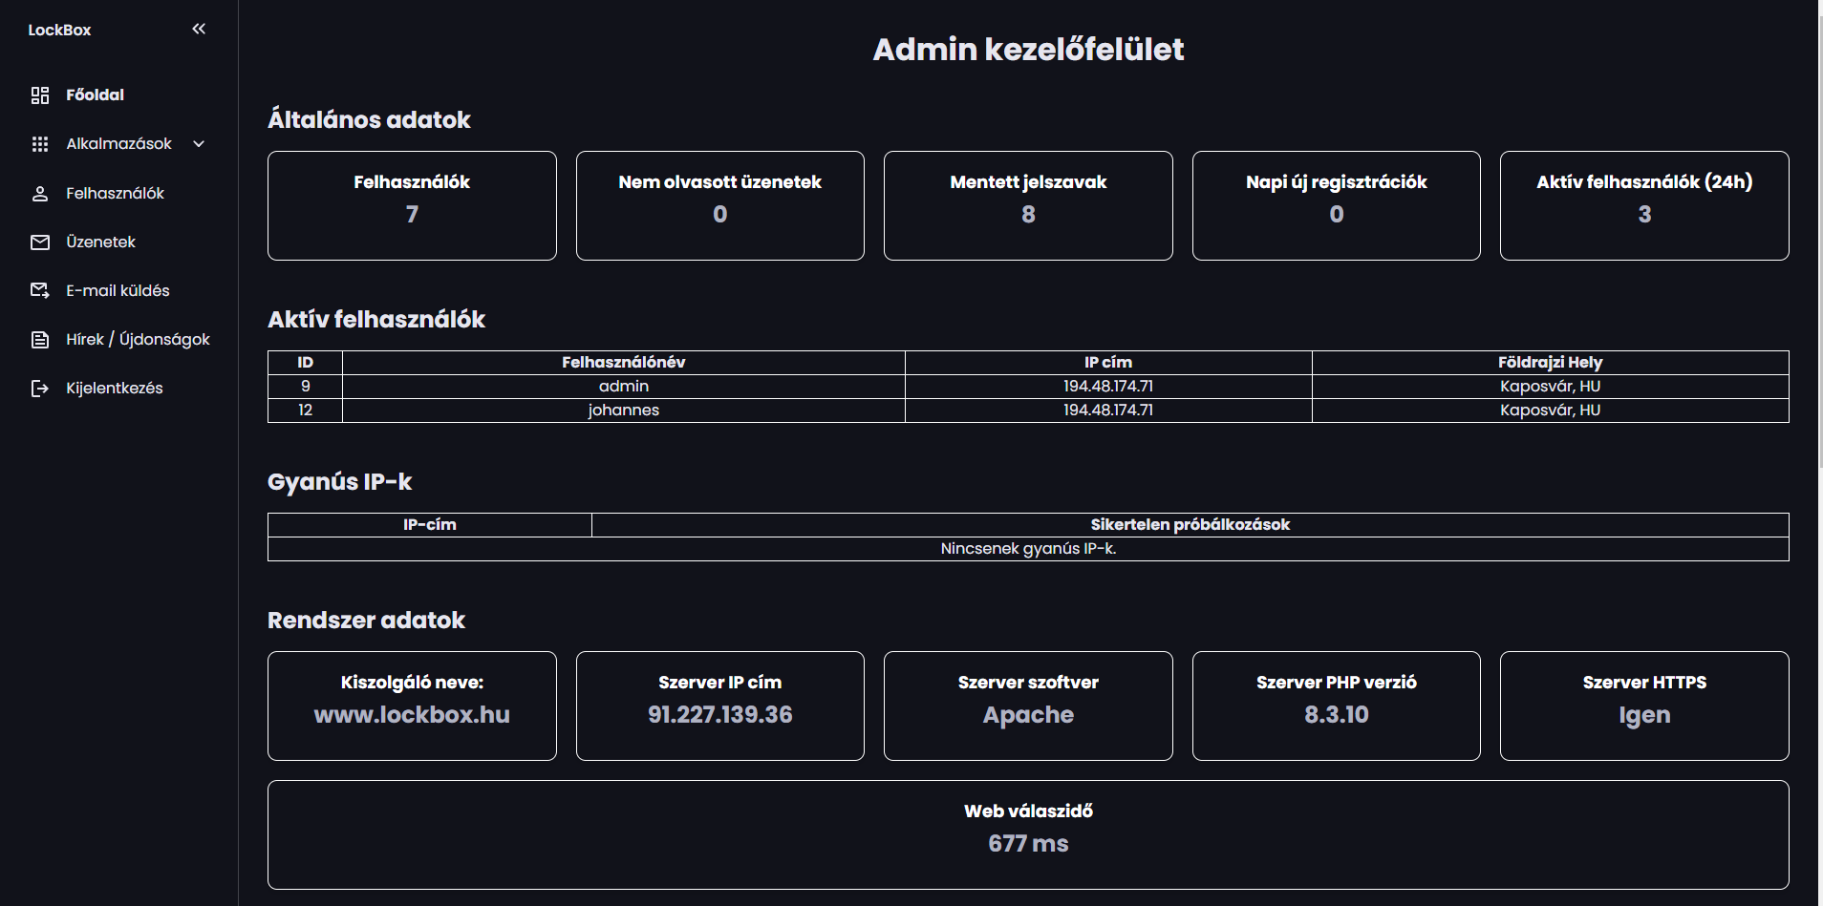

21. ábra: Főoldal

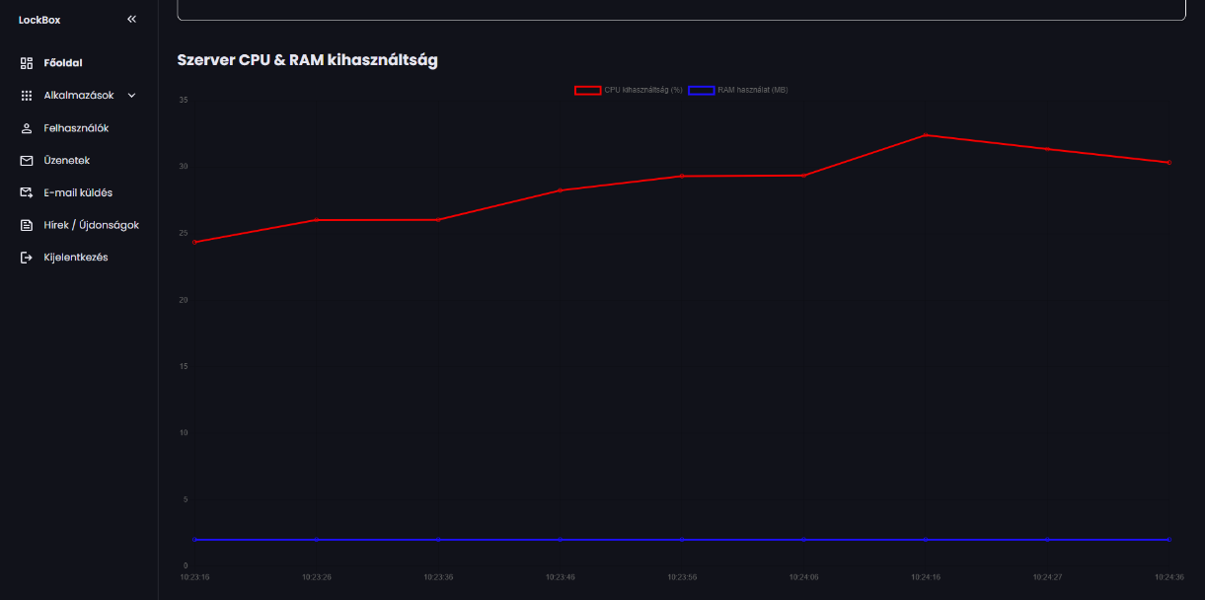

22. ábra: Főoldal

#### 1. Alkalmazások

##### Alkalmazások

* Itt lehet hozzáadni, szerkeszteni, illetve törölni alkalmazás logókat

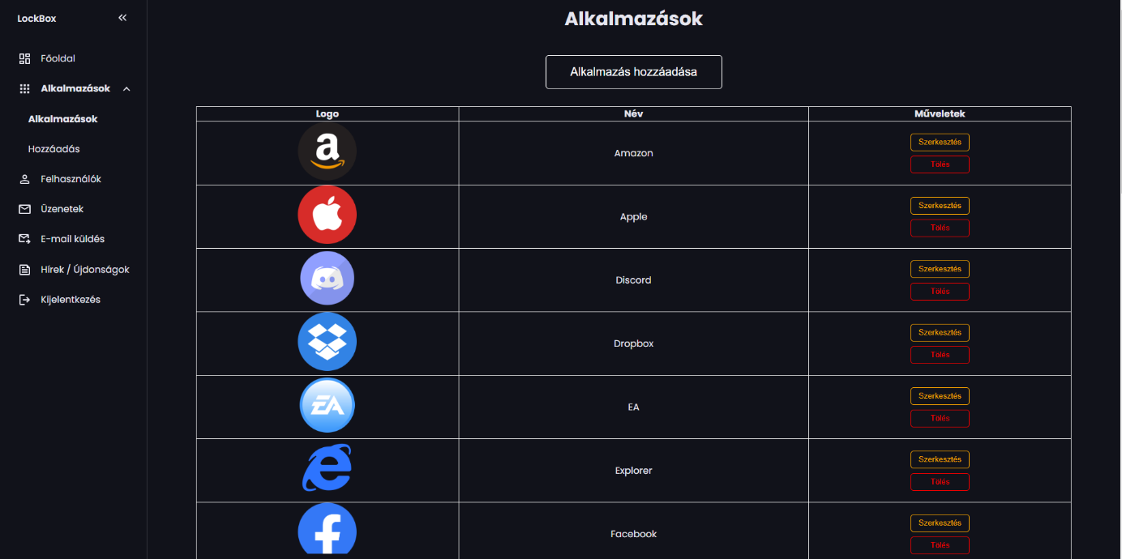

23. ábra: Alkalmazások

##### Szerkesztés

* Megtudja változtatni:
  + Az alkalmazás logóját
  + Az alkalmazás nevét

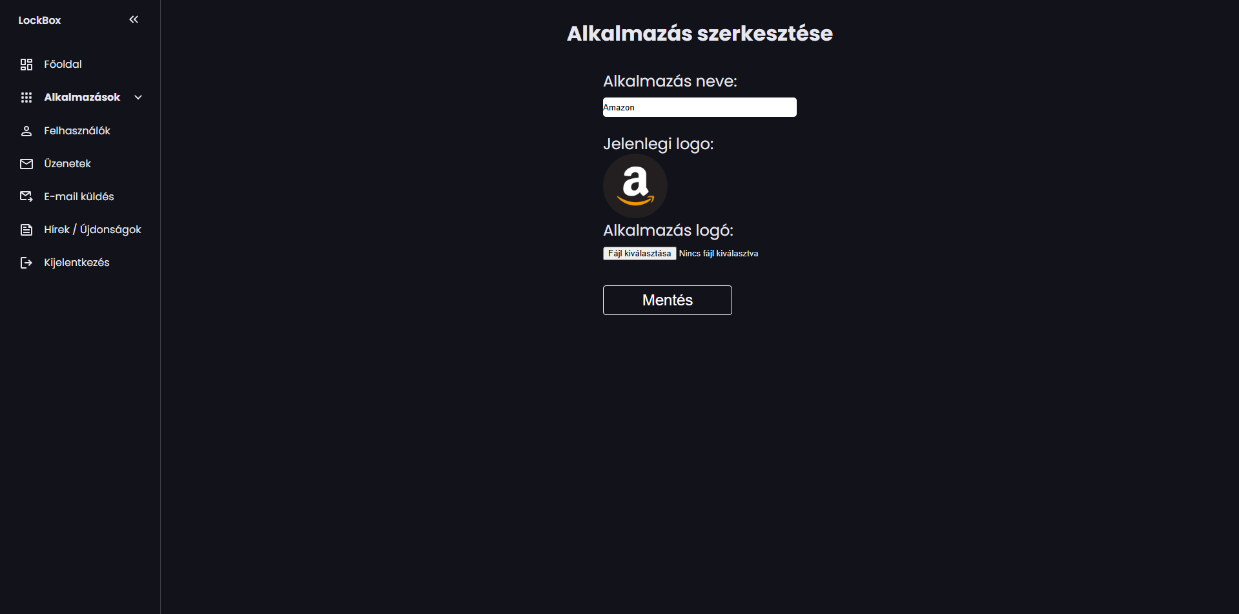

24. ábra: Szerkesztés

##### Törlés

* Az alkalmazást törlése elött feldob egy megerősítő ablakot, hogy megelőzze a véletlen törlést

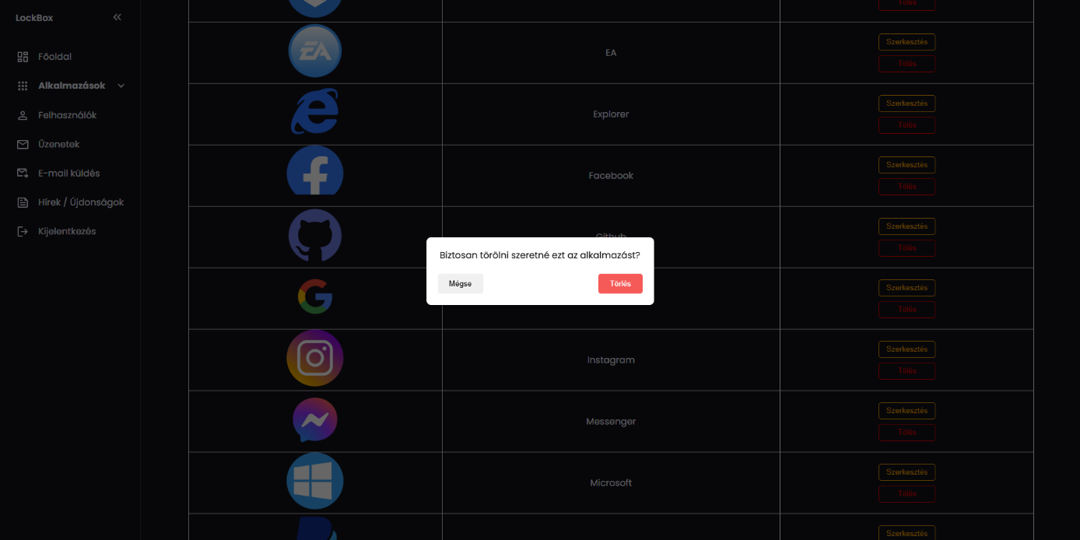

25. ábra: Alkalmazás törlése

##### Hozzáadása

* Itt tud alkalmazást hozzá adni
* Amiket meg kell adnia hozzá:
* Logó
* Név

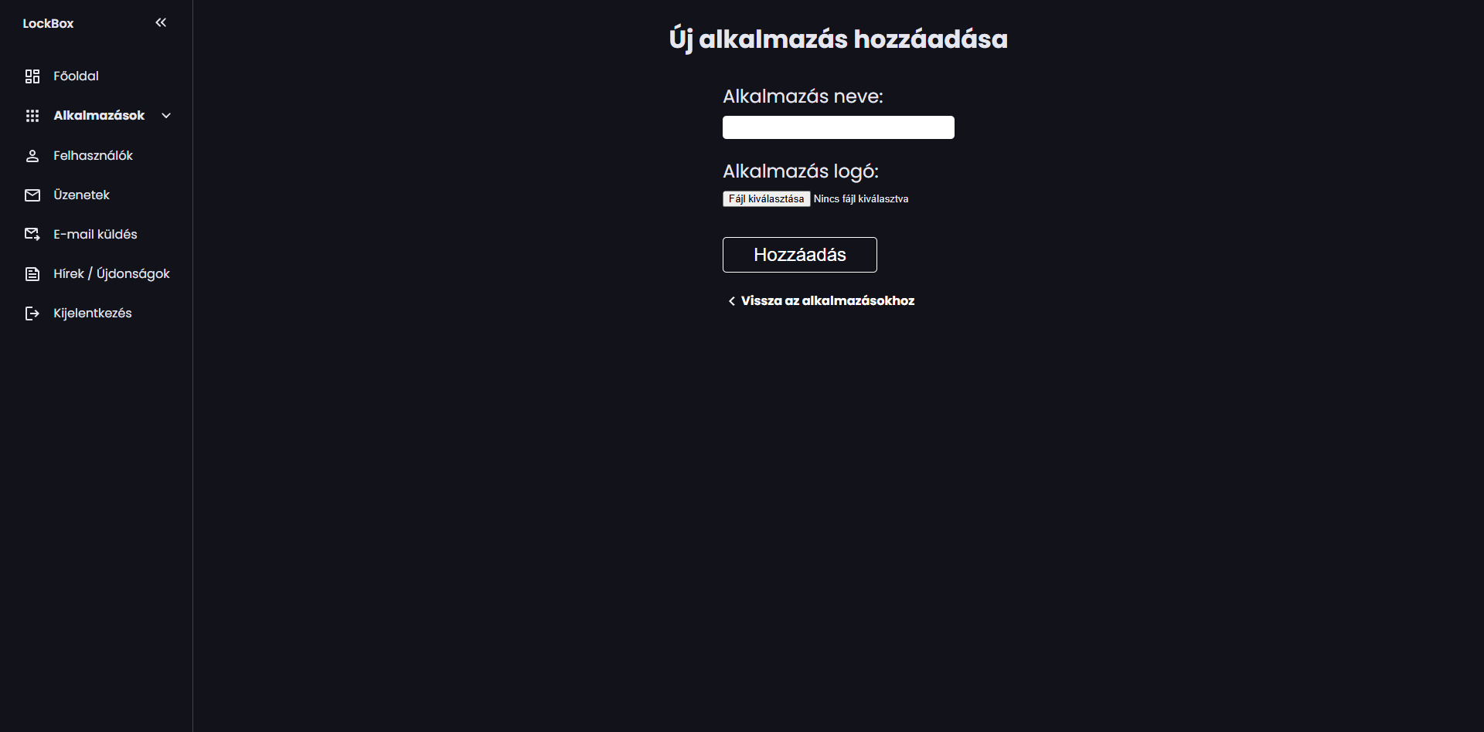

26. ábra: Alkalmazás hozzá adása

#### 2. Felhasználok

* Az admin látja az összes regisztrált felhasználót
* A felhasználók adatait:
* ID
* Név
* Email
* Szint
* Műveletek:
  + Itt tudja törölni a felhasználókat

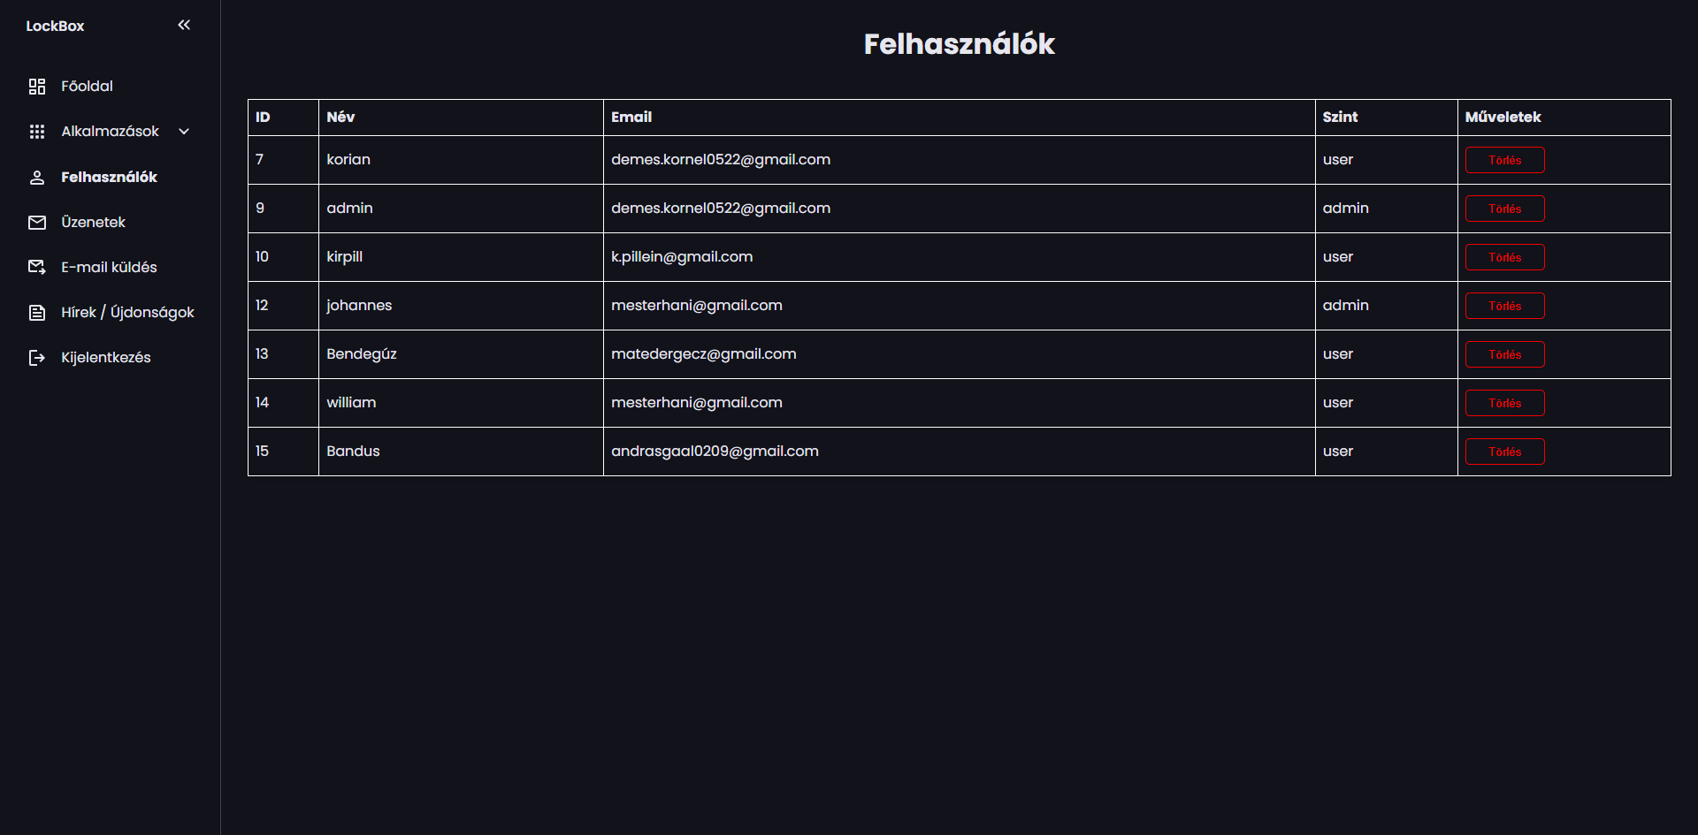

27. ábra: Felhasználok

#### 3. Üzenetek

* Itt látja az admin azokat az üzeneteket, amiket a weboldalról küldtek
* Látszik, hogy ki küldte az üzentet és hogy mi a tárgy
* Az üzeneteket ki lehet törölni, illetve meglehet jelölni olvasottként
* Ha még nincs elolvasva addig elolvasatlanként jelöli

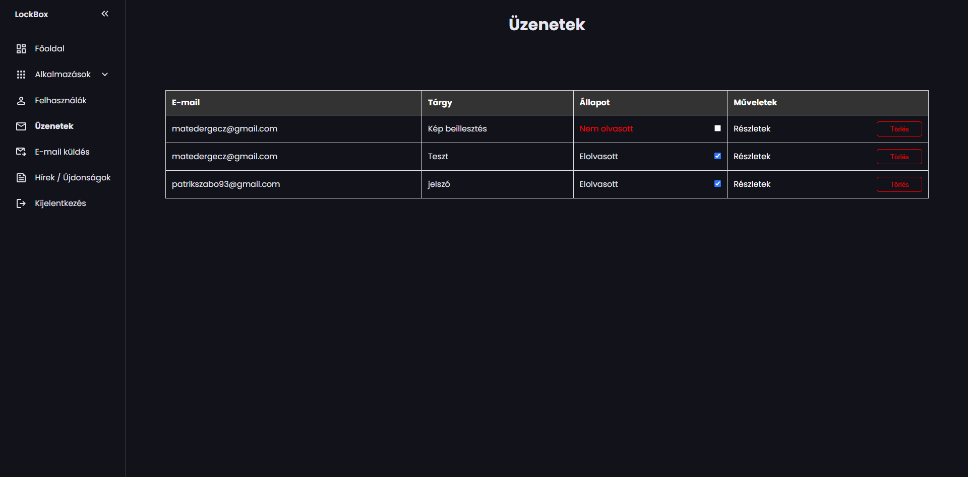

28. ábra: Üzenetek

##### Bejövő üzenet

* Itt tudja az admin a felhasználótól kapott üzente elolvasni

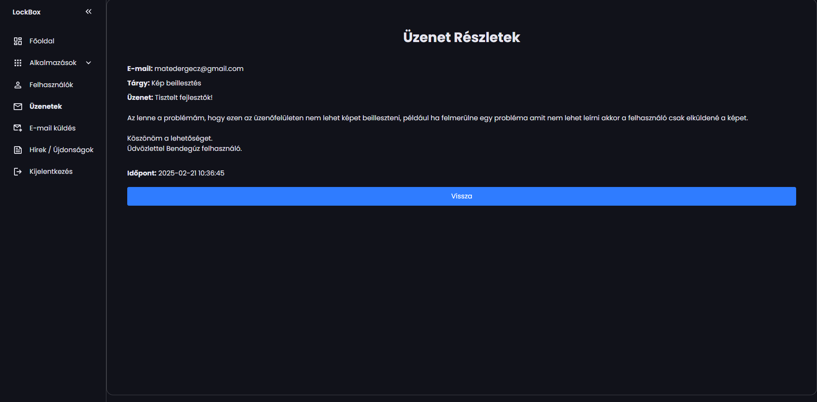

29. ábra: Üzenet

#### 4. E-mail küldése

* Itt tud az admin a felhasználónak e-mailt küldeni
* Mezők:
  + Email cím
  + Tárgy
  + Üzenet

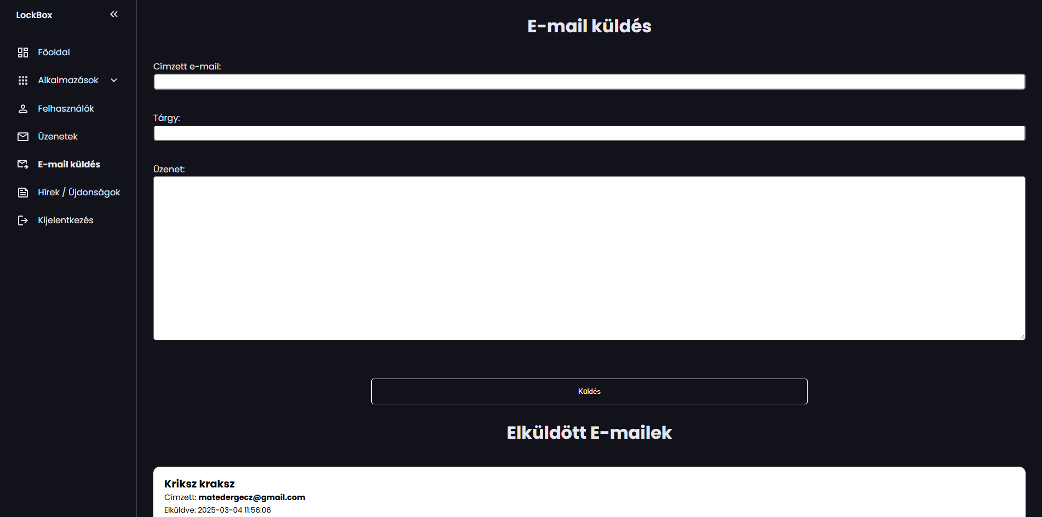

30. ábra: Üzenet

#### 5. Hírek/Újdonságok

* Az admin tud az üzenő falra üzenetet, illetve hírt kirakni
* Betudja állitani hogy látható legyen-e a felhasználók számára

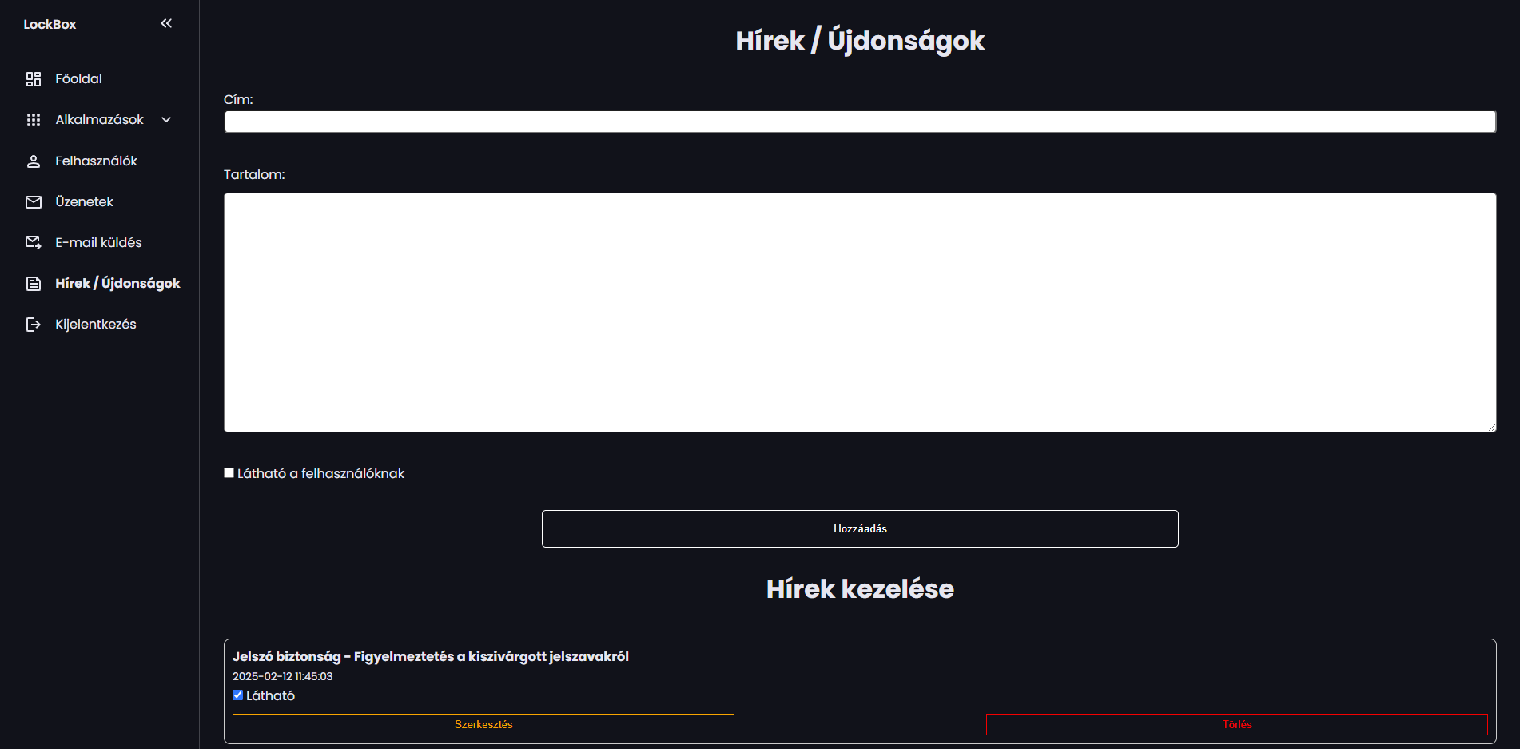

31. ábra: Üzenet

* Tudja a híreket szerkeszteni

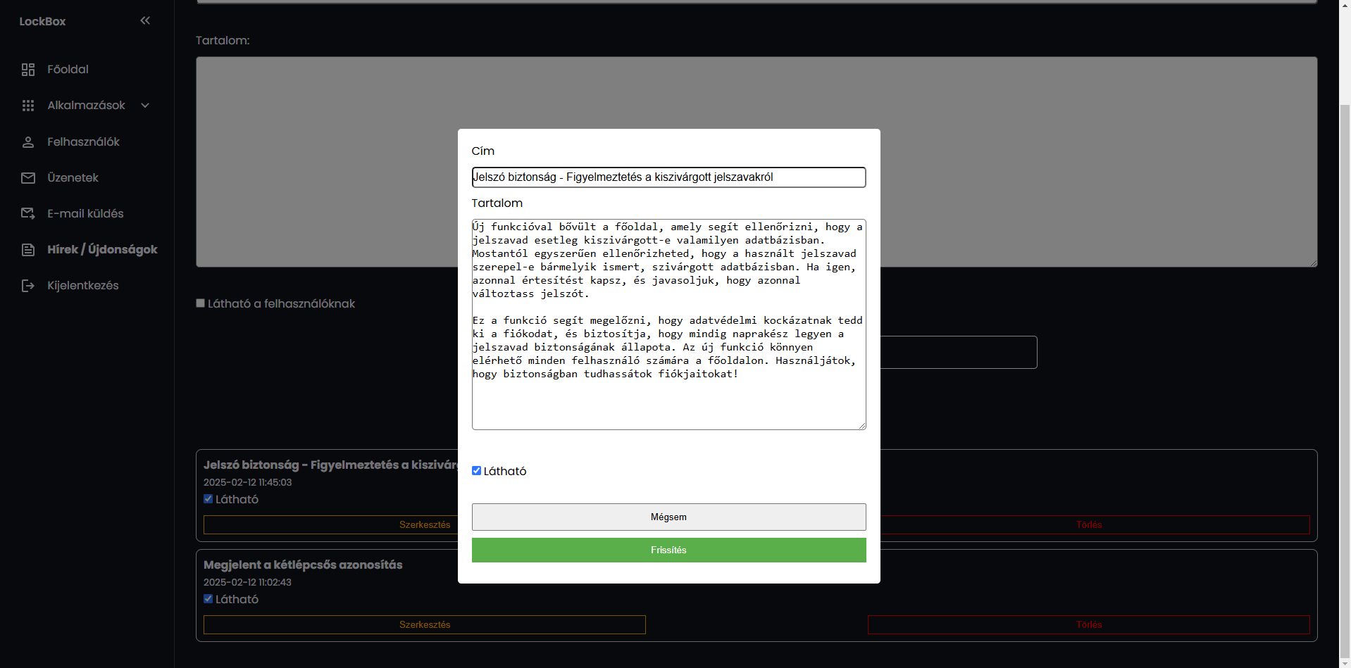

32. ábra: Hír szerkesztés

* A meglévő üzeneteket is tudja szerkeszteni, illetve törölni

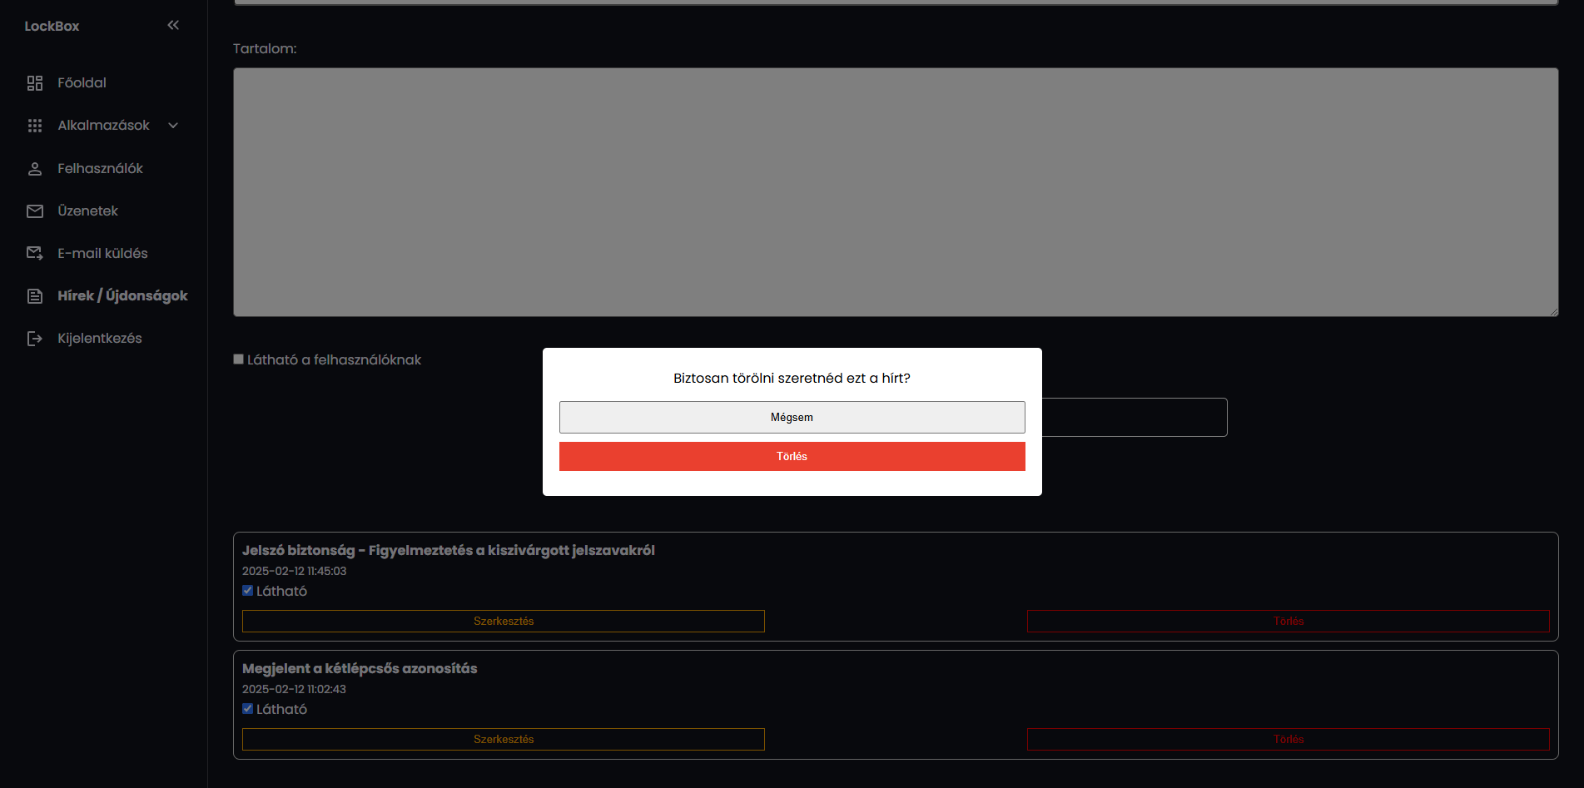

33. ábra: Hír törlés

### 3.2.3 Felhasználói felölet

#### 1. Főoldal

* Az oldal információkkal látja el a felhasználót:
* Mentet jelszavak száma
* IP cím
* Eszköz név
* A jelszó biztonság
* Hírek és adatvédelmi tippek
* A kétfaktoros azonosítást ki-be lehet kapcsolni

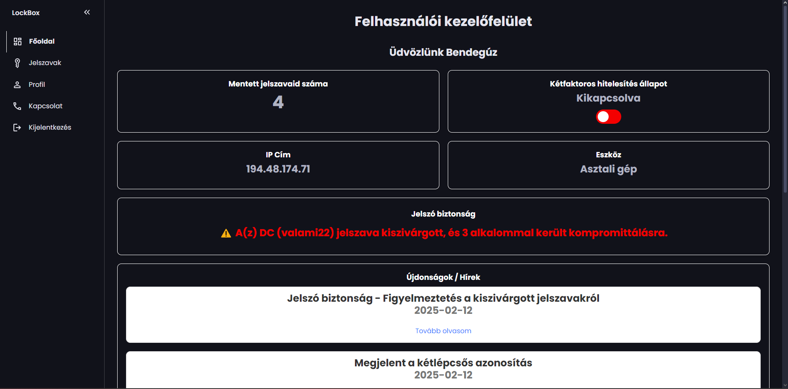

34. ábra: Felhasználói főoldal felső része

* Adatvédelmi tippek

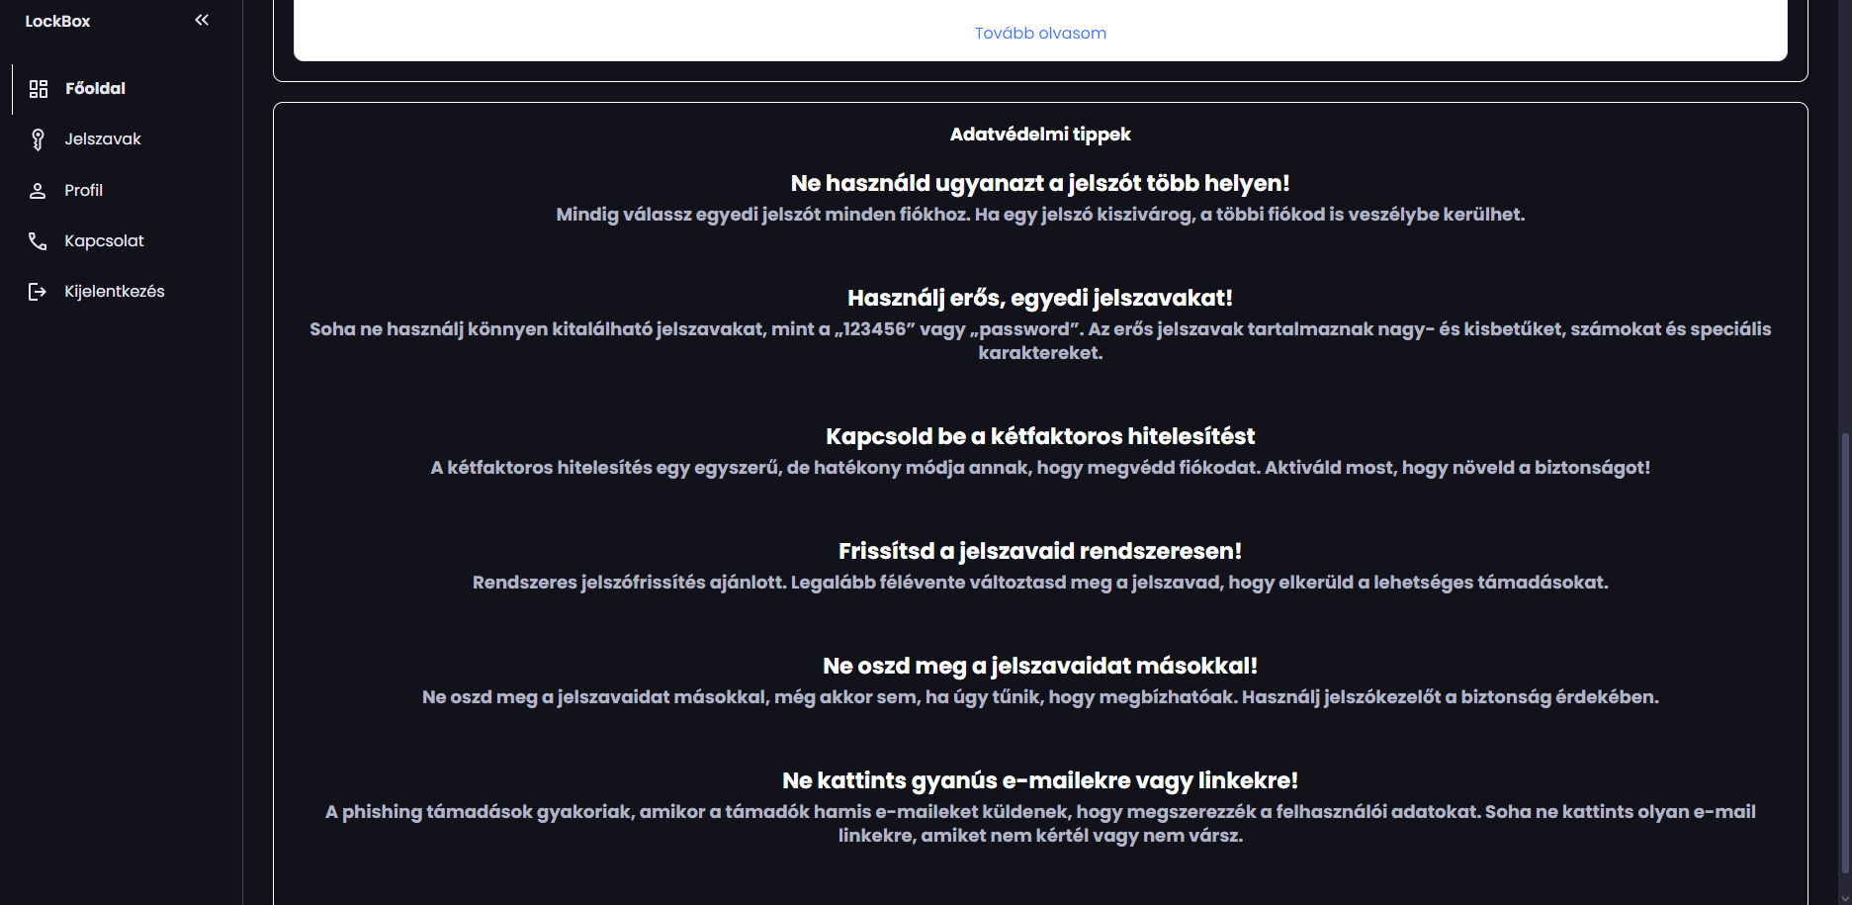

35. ábra: Adat védelmi tippek

#### 2. Jelszavak

* Megtudják tekinteni az elmentett jelszavaikat és felhasználó neveket

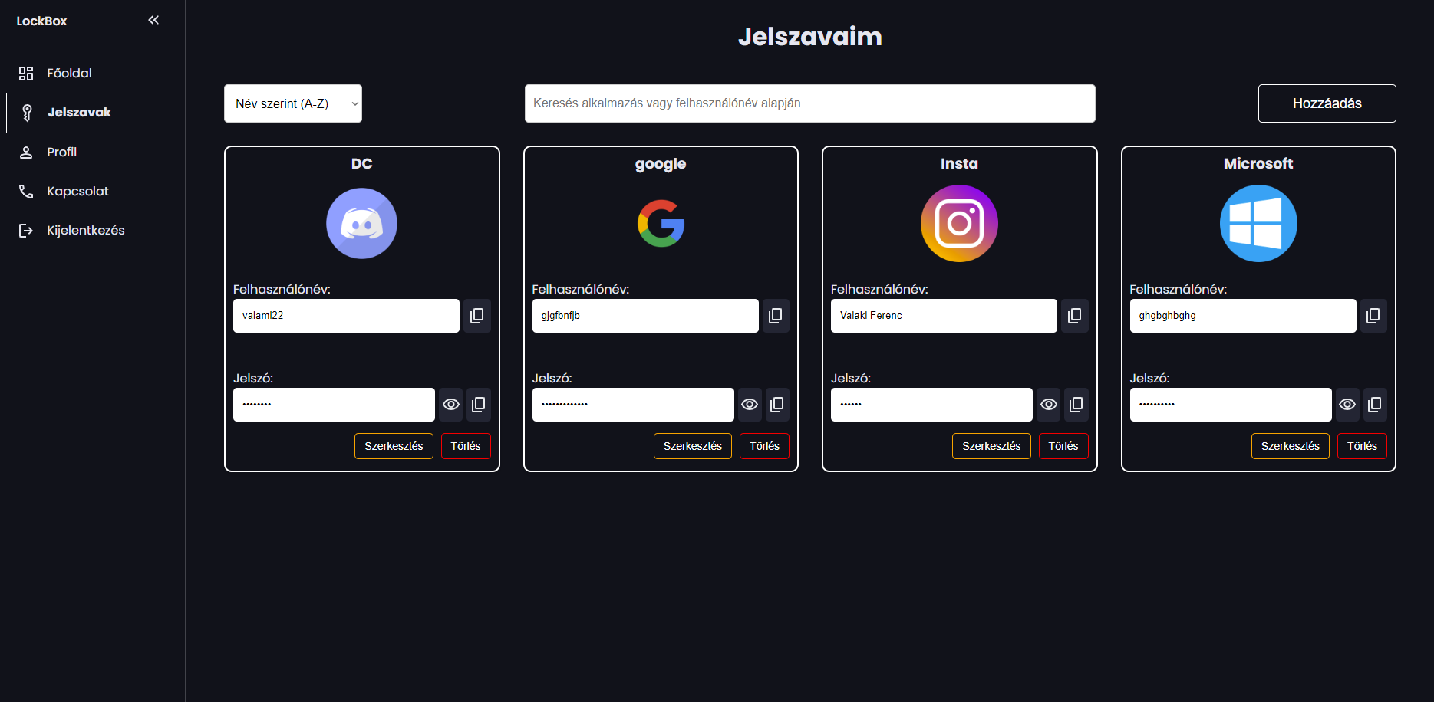

36. ábra: Jelszavak

#### 3. Hozzáadás

* A következő adatokat kell meg adni:
* Alkalmazás neve
* Felhasználó név
* Jelszó
* Lehet jelszót generálni
* Kitudja választani a logót

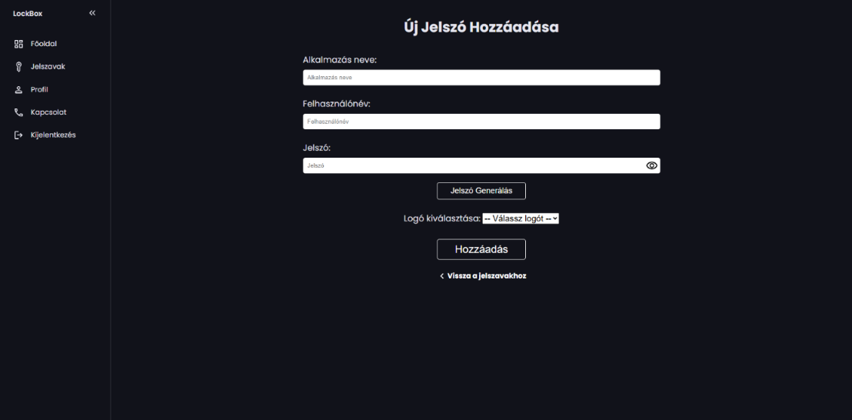

37. ábra: Jelszó hozzáadás

#### 4. Profil

* A profilon az adatait látja:
* Felhasználó név
* Email cím
* Jelszó
* Profilkép (Nem kötelező)

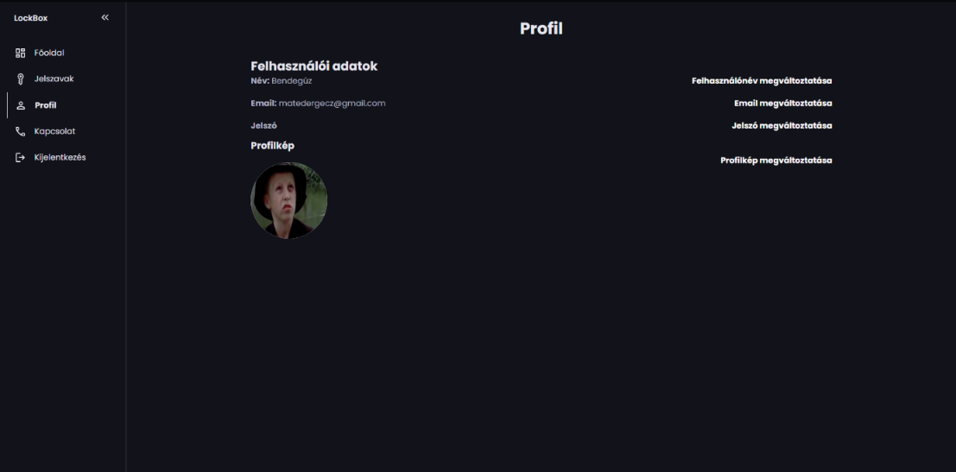

38. ábra: Profil

#### 5. Kapcsolat

* A szupportnak tud üzenetet küldeni

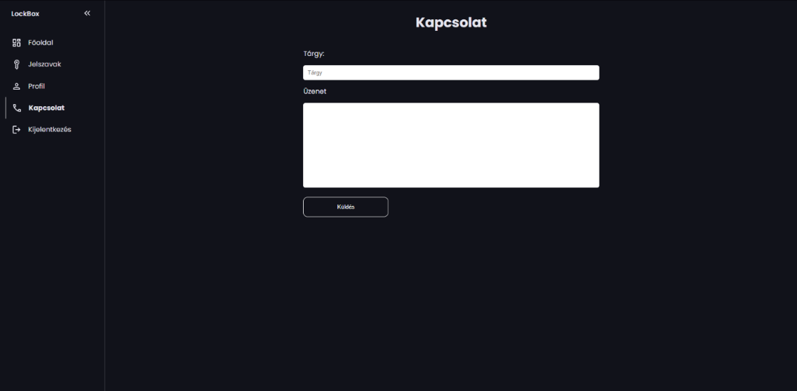

39. ábra: Kapcsolat

## 3.3 Asztali Kimenet/Bemenet

A program elindításakor a bejelentkezés ablakot dobja fel, miután bejelentkeztünk utána kerülünk be az alkalmazásba.

Az összes oldal a következő hivatkozásokat tudjuk elérni:

* A menü sávban:
  + Fiókok és Jelszavak
  + Fiók
  + Kapcsolat
  + Biztonsági mentés
  + Beállítások

### 1.Bejeletkezes:

* Kötelezően kikell tölteni a következő mezőket:
  + Felhasználónév
  + Jelszó
* Betudjuk jelölni, hogy bejelentkezve maradjon-e vagy sem miután bezártuk az alkalmazást
* Ezen az oldalon lehet még regisztrálni
* Ha a felhasználó elfelejtette a jelszavát akkor tud új jelszót kérni (még fejlesztés allat)

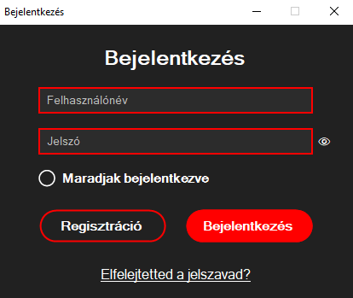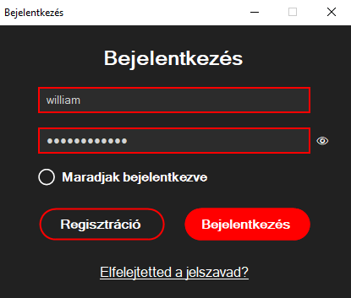

40. ábra: Asztali bejelentkezés

### 2.Regisztráció

* Kötelezően kikell tölteni a következő mezőket:
  + Felhasználónév
  + Jelszó
  + Email

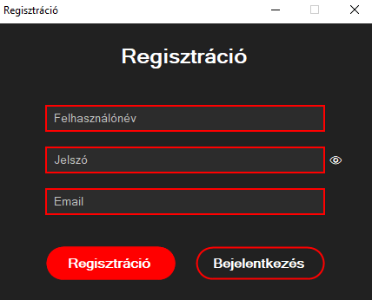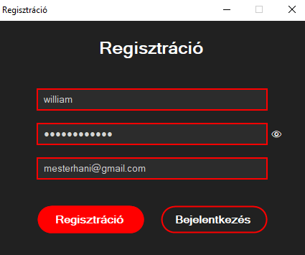

41. ábra: Asztali regisztráció

### 3.Fiókok és Jelszavak

* A bejelentkezés után a jelszavakat nyitja meg

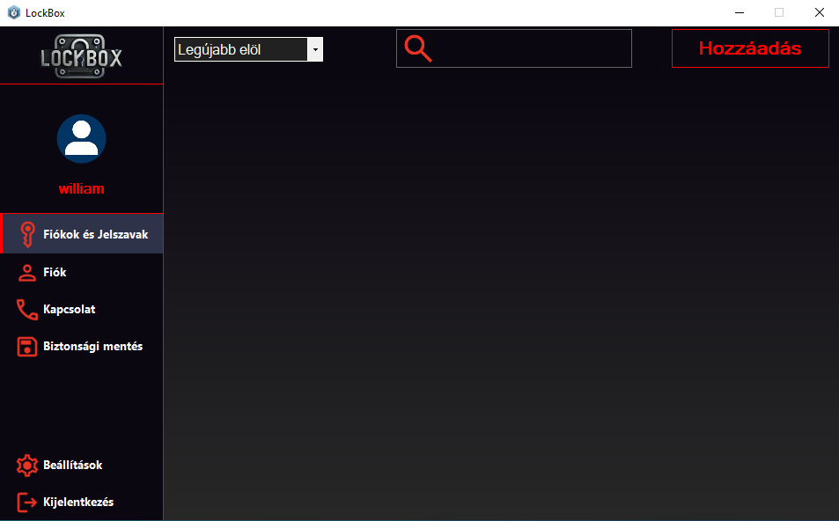

42. ábra: Fiókok és Jelszavak

#### 1. Jelszó hozzáadás

* Kötelező kitöltendő mező:
  + Alkalmazás
  + Felhasználónév
  + Jelszó (Van lehetőség generálni)

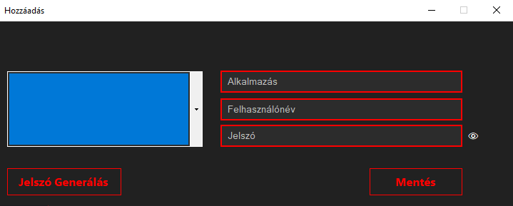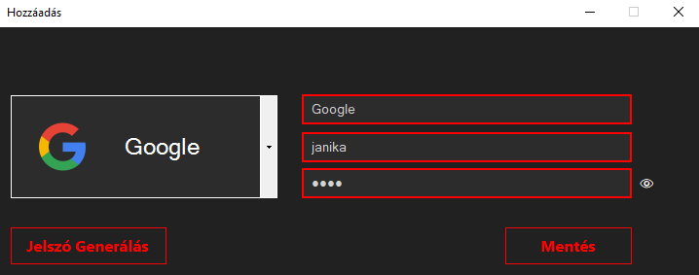

43. ábra: Jelszó hozzáadás

#### Főoldal

* Miután hozzáadja a jelszót megjelenik a kezdő oldalon:

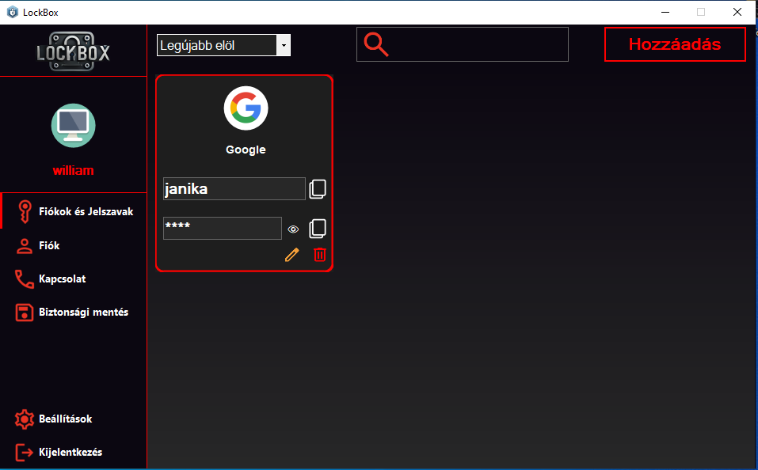

44. ábra: Jelszó

#### Jelszó szerkesztés

* Tudjuk szerkeszteni a következő paramétereket:
  + Felület neve
  + Felhasználónév
  + Jelszó
  + Logó

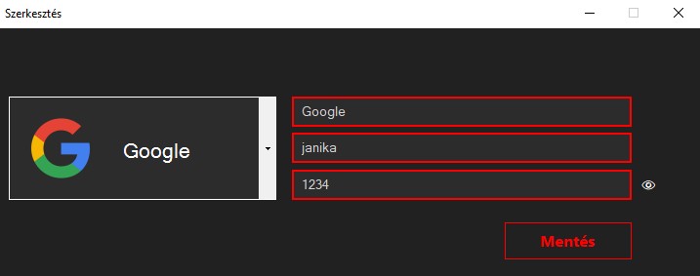

45. ábra: Jelszó szerkesztés

### 4.Fiók

* A Fiók fülön tudjuk szerkeszteni a:
  + Profilképet
  + Felhasználónevet
  + Email-t
  + Jelszót

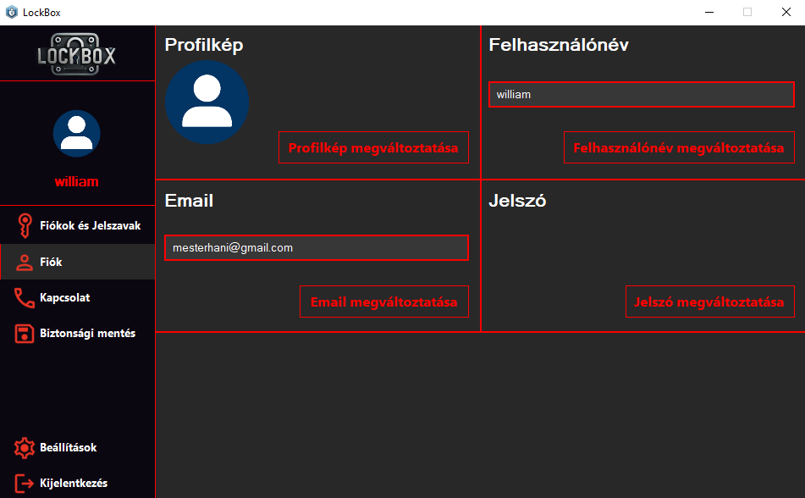

46. ábra: Fiók

#### Profilkép szerkesztés

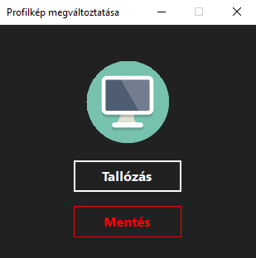

47. ábra: Profilkép szerkesztés

#### Felhasználónév szerkesztés

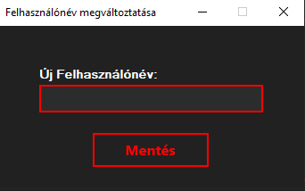

48. ábra: Felhasználónév szerkesztés

#### Email szerkesztés

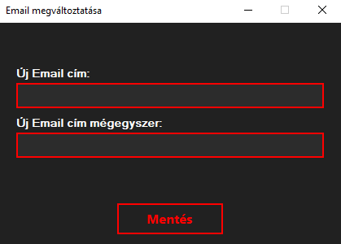

49. ábra: Email szerkesztés

#### Jelszó szerkesztés

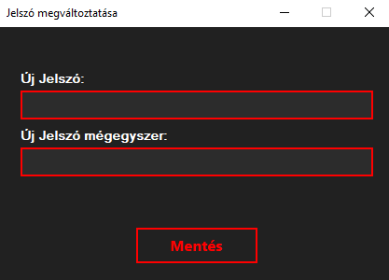

50. ábra: Jelszó szerkesztés

### 5.Kapcsolatok

* Átirányítja a felhasználót a weboldal kapcsolat oldalára.



51. ábra: Kapcsolat

### 6.Biztonsági mentés

* Itt tudja lementeni az eddigi jelszavait
* Tudja törölni a biztonsági mentést

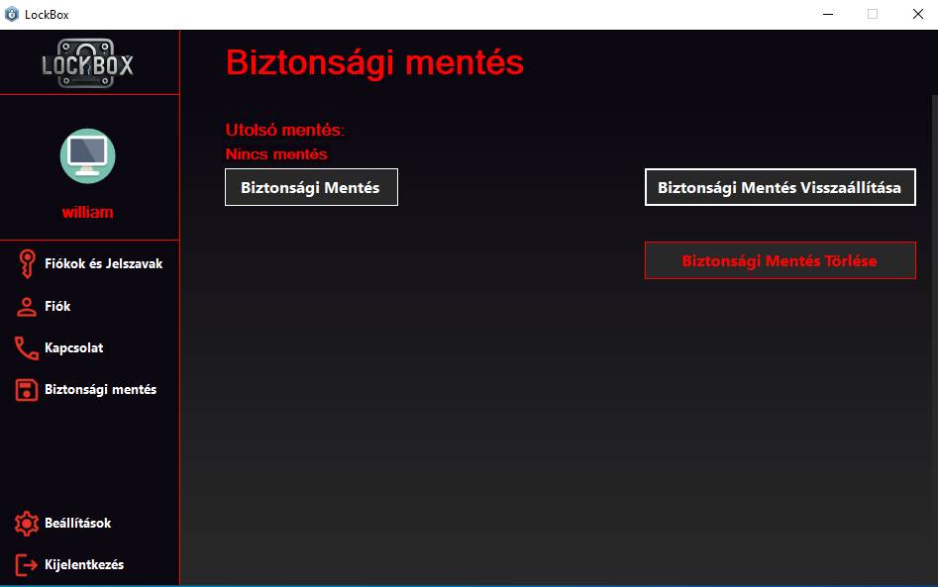

52. ábra: Biztonsági mentés

### 7.Beállitások

* Ki és be lehet kapcsolni a következő dolgokat:
  + Automatikus bejelentkezés
  + Bezáráskor minimalizálás
  + Kétlépcsős azonosítás E-mailban
  + Automatikus biztonsági mentés

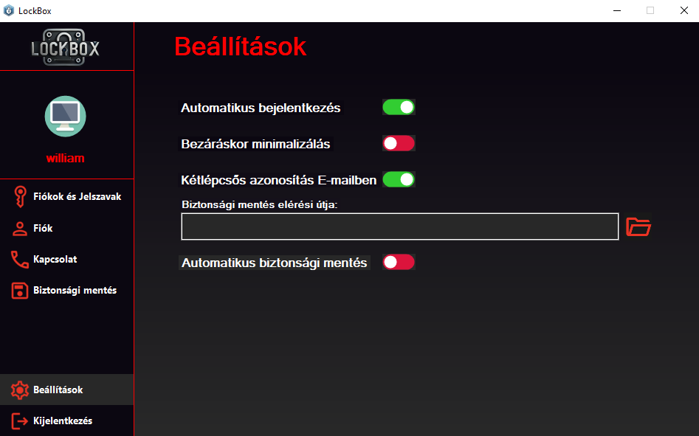

53. ábra: Beállítások

## 3.4 Adatbázis-tervezés és struktúratervezés

### 3.4.1 Web adatbázis

Az összes tábla részlete az összes mezővel együtt az alábbiak szerint alakul:

1. users (Felhasználók)
2. saved_passwords (Mentett jelszavak)
3. applications (Alkalmazások)
4. password_resets (Jelszó visszaállítások)
5. active_users (Aktív felhasználók)
6. failed_logins (Sikertelen bejelentkezések)
7. news (Hírek)
8. contact (Kapcsolati üzenetek)
9. sent_emails (Elküldött e-mailek)

**A rendszerben használt különböző táblázatok a következők:**

***1. users (Felhasználók)***

* *id (int, pk) – Egyedi azonosító / Unique identifier*
* *username (varchar(255), unique) – Felhasználónév / Username*
* *email (varchar(255), unique) – E-mail cím / Email address*
* *password (varchar(255)) – Jelszó / Password*
* *profile_picture (blob) – Profilkép / Profile picture*
* *role (enum) – Felhasználói szerep / User role*
* *created_at (timestamp) – Fiók létrehozásának ideje / Account creation time*
* *last_login (timestamp) – Utolsó bejelentkezés / Last login time*
* *two_factor_enabled (tinyint(1)) – Kétlépcsős hitelesítés engedélyezve / Two-factor authentication enabled*

***2. saved_passwords (Mentett jelszavak)***

* *id (int, pk) – Egyedi azonosító / Unique identifier*
* *app_name (varchar(255)) – Alkalmazás neve / Application name*
* *username (varchar(255)) – Felhasználónév az adott alkalmazásban / Username in the application*
* *password (text) – Jelszó / Password*
* *logo_id (int) – Alkalmazás logójának azonosítója / Application logo ID*
* *user_id (int, fk) – Felhasználó azonosítója (kapcsolat a users táblával) / User ID (foreign key to users table)*
* *created_at (datetime) – Mentés időpontja / Time of saving*
* *iv_hex (varchar(32)) – Titkosítási inicializáló vektor / Encryption initialization vector*

***3. applications (Alkalmazások)***

* *id (int, pk) – Egyedi azonosító / Unique identifier*
* *name (varchar(255)) – Alkalmazás neve / Application name*
* *logo (blob) – Alkalmazás logója / Application logo*

***4. password_resets (Jelszó visszaállítások)***

* *id (int, pk) – Egyedi azonosító / Unique identifier*
* *user_id (int, fk) – Felhasználó azonosítója (kapcsolat a users táblával) / User ID (foreign key to users table)*
* *token (varchar(255), unique) – Visszaállítási token / Reset token*
* *expiry (datetime) – Lejárati idő / Expiry time*
* *email (varchar(255)) – Felhasználó e-mail címe / User email address*

***5. active_users (Aktív felhasználók)***

* *id (int, pk) – Egyedi azonosító / Unique identifier*
* *user_id (int, fk) – Felhasználó azonosítója (kapcsolat a users táblával) / User ID (foreign key to users table)*
* *username (varchar(255)) – Felhasználónév / Username*
* *ip_address (varchar(255)) – IP-cím / IP address*
* *location (varchar(255)) – Helyszín / Location*
* *last_seen (timestamp) – Utolsó aktivitás időpontja / Last seen time*

***6. failed_logins (Sikertelen bejelentkezések)***

* *id (int, pk) – Egyedi azonosító / Unique identifier*
* *ip_address (varchar(45)) – IP-cím / IP address*
* *attempt_time (timestamp) – Sikertelen próbálkozás időpontja / Failed attempt time*

***7. news (Hírek)***

* *id (int, pk) – Egyedi azonosító / Unique identifier*
* *title (varchar(255)) – Hír címe / News title*
* *content (text) – Hír tartalma / News content*
* *created_at (timestamp) – Létrehozás időpontja / Creation time*
* *is_visible (tinyint(1)) – Láthatóság / Visibility*

***8. contact (Kapcsolati üzenetek)***

* *id (int, pk) – Egyedi azonosító / Unique identifier*
* *email (varchar(255)) – Feladó e-mail címe / Sender email address*
* *subject (varchar(255)) – Üzenet tárgya / Message subject*
* *message (text) – Üzenet tartalma / Message content*
* *created_at (timestamp) – Küldés időpontja / Sending time*
* *is_read (tinyint(1)) – Elolvasva-e / Read status*

***9. sent_emails (Elküldött e-mailek)***

* *id (int, pk) – Egyedi azonosító / Unique identifier*
* *recipient_email (varchar(255)) – Címzett e-mail címe / Recipient email address*
* *subject (varchar(255)) – E-mail tárgya / Email subject*
* *message (text) – E-mail tartalma / Email content*
* *sent_at (timestamp) – Küldés időpontja / Sending time*

### 3.4.1 asztali adatbázis

Az összes tábla részlete az összes mezővel együtt az alábbiak szerint alakul:

1. user (Felhasználó)
2. saved_passwords (Mentett jelszavak)

**A rendszerben használt különböző táblázatok a következők:**

***1. user***

* *id (int, pk) – Egyedi azonosító / Unique identifier*
* *username (varchar(255)) – Felhasználónév / Username*
* *password (text) – Jelszó / Password*
* *email (varchar(255)) – Feladó e-mail címe / Sender email address*
* *profile_picture (blob) – Profilkép / Profile picture*

***2. saved_passwords***

* *id (int, pk) – Egyedi azonosító / Unique identifier*
* *user_id (int, fk) – Felhasználó azonosítója (kapcsolat a users táblával) / User ID (foreign key to users table)*
* *app_name (varchar(255)) – Alkalmazás neve / Application namelogo_id*
* *username (varchar(255)) – Felhasználónév / Username*
* *password (text) – Jelszó / Password*
* *logo (blob) – Alkalmazás logója / Application logo*
* *createdAt (timestamp) – Küldés időpontja / Sending time*
* *logo_identifier (int) – Alkalmazás logójának azonosítója / Application logo identifier*

# 4.Tesztelés

## 4.1 Usability tesztelés

A használhatósági tesztelés (usability testing) célja, hogy biztosítsa a jelszókezelő alkalmazás könnyen érthető, intuitív és biztonságos használatát. Ehhez valós felhasználók bevonásával értékeljük az alkalmazás működését.

### Tesztelési célok

* ***Felhasználói élmény:*** Az alkalmazás könnyen navigálható és érthető-e első használatra?
* ***Bejelentkezési és regisztrációs folyamat:*** Mennyire egyszerű a fiók létrehozása és bejelentkezés?
* ***Jelszavak kezelése:*** Az új jelszavak létrehozása, mentése és visszakeresése problémamentes-e?
* ***Automatikus kitöltés:*** A mentett jelszavak megfelelően működnek-e a bejelentkezéseknél?
* ***Biztonsági funkciók***: A kétlépcsős azonosítás (2FA), biometrikus azonosítás és egyéb védelem könnyen beállítható-e?
* ***Hibakezelés:*** Mi történik, ha a felhasználó elfelejti a mesterjelszót vagy hibás jelszót ad meg?

## 4.2 Felhasználói felületek tesztelése

A felhasználói felület tesztelése (UI testing) célja annak biztosítása, hogy az alkalmazás könnyen használható, vizuálisan átlátható és minden szükséges funkció könnyen elérhető legyen. A tesztelés során ellenőrizzük a gombok, ikonok, szövegek és navigációs elemek működését és elhelyezkedését.

### Tesztelési célok

* ***Átláthatóság:*** A felület könnyen értelmezhető, és a legfontosabb funkciók gyorsan megtalálhatóak?
* ***Könnyű navigáció:*** A felhasználók intuitív módon elérik a kívánt funkciókat?
* ***Konzisztencia:*** A gombok, ikonok és színek egységesek az alkalmazás egészében?
* ***Interaktivitás:*** A gombok, űrlapok és animációk megfelelően reagálnak a felhasználói műveletekre?
* ***Reszponzivitás:*** Az alkalmazás jól működik különböző képernyőméreteken (mobil, tablet, PC)?
* Hozzáférhetőség: A látássérült és mozgáskorlátozott felhasználók is akadálymentesen tudják használni az alkalmazást?

## 4.3 Kompatibilitás tesztelés

Kompatibilitás tesztelése jelszókezelő alkalmazás esetén

A kompatibilitási tesztelés (compatibility testing) célja annak biztosítása, hogy a jelszókezelő alkalmazás különböző eszközökön, operációs rendszereken és böngészőkön megfelelően működjön. A tesztelés során ellenőrizzük a funkciók hibamentes működését és az alkalmazás teljesítményét különböző környezetekben.

### Tesztelési célok

* ***Eszközfüggetlenség****:* Az alkalmazás hibátlanul működik különböző mobileszközökön, tableteken és asztali számítógépeken?
* ***Operációs rendszer kompatibilitás:*** Az alkalmazás működik Windows, macOS, Linux, Android és iOS rendszereken?
* ***Böngésző kompatibilitás:*** A jelszókezelő megfelelően működik Chrome, Firefox, Edge, Safari és egyéb böngészőkben?
* ***Reszponzív dizájn:*** A felhasználói felület alkalmazkodik a különböző képernyőméretekhez és felbontásokhoz?
* ***Billentyűzet és érintőképernyő támogatás:*** Az alkalmazás egyaránt használható egérrel, billentyűzettel és érintőképernyővel?
* ***Harmadik féltől származó integrációk:*** Az alkalmazás kompatibilis a népszerű bejelentkezési és hitelesítési rendszerekkel (Google, Apple ID, Microsoft, 2FA alkalmazások stb.)

## 4.4 Terheléses tesztelés

A terheléses tesztelés (Load Testing) célja annak vizsgálata, hogy az alkalmazás hogyan viselkedik különböző mértékű felhasználói terhelés alatt. Ez a tesztelési típus segít feltárni a teljesítménybeli korlátokat, és biztosítja, hogy az alkalmazás megbízhatóan működjön nagy forgalom esetén is.

### Tesztelési célok

* ***Teljesítmény:*** Az alkalmazás képes kiszolgálni a várt számú egyidejű felhasználót?
* ***Stabilitás:*** Hosszabb ideig tartó terhelés mellett is stabil marad a rendszer?
* ***Válaszidő:*** Mennyire gyorsan válaszol a rendszer különböző terhelési szinteken?
* ***Erőforrás-használat:*** Hogyan alakul a CPU, memória és hálózati erőforrások kihasználtsága?
* ***Skálázhatóság:*** A rendszer képes megfelelően méreteződni a növekvő igényekhez?

Hibakezelés: Az alkalmazás megfelelően reagál extrém terhelésnél fellépő hibákra?

# 5. Következtetés

## 5.1 A rendszer korlátozása

* Segítség
  + A súgó funkció jelenleg nem érhető el. Ezzel a funkcióval a felhasználó segítséget kaphat a rendszerrel kapcsolatban.
* Többnyelvű
  + Rendszerünk nem támogatja a többnyelvűséget. Ezért a felhasználó nem dolgozhat különböző nyelveken.
* Elfelejtett jelszó
  + Még nem működik az asztali alkalmazásba
* Beillesztés:
  + Nem illeszti be automatikusan arra az oldalra, ahol beszeretnénk jelentkezni

## 5.2 A rendszer jövőbeli alkalmazási köre

* Súgó modul
  + Ezzel a modullal a felhasználó segítséget kaphat a rendszer eléréséhez. A rendszer összes funkcióját ebben a modulban ismertetjük. A felhasználó pedig könnyen hozzáférhet a teljes modulhoz ezzel a funkcióval.
* Többnyelvű
  + Ebben a rendszerben hozzáadjuk a többnyelvűt, így a felhasználó különböző nyelveken dolgozhat és könnyen megértheti.
* Elfelejtett jelszó
  + Ha elfelejti a felhasználó akkor ezzel tudja majd kérni a megváltoztató emailt
* Beillesztés:
  + Automatikusan beilleszti, ahol beszeretnénk jelentkezni

## 5.3 Bibliográfia

**Használt weboldalak**

* [www.google.com](http://www.google.com)
* [www.w3cschools.com](http://www.w3cschools.com)

**Használt alkalmazások**

* YouTube
* Egyéni tanulás